LIGJ

Nr. 84/2016

PËR RIVLERËSIMIN KALIMTAR TË GJYQTARËVE DHE PROKURORËVE NË REPUBLIKËN E SHQIPËRISË

Në mbështetje të neneve 81, 83, pika 1, dhe 179/b, pika 10, të Kushtetutës, me propozimin e një grupi deputetësh,

KUVENDI
I REPUBLIKËS SË SHQIPËRISË

VENDOSI:

KREU I
DISPOZITA TË PËRGJITHSHME

Neni 1

Qëllimi

Qëllimi i këtij ligji është përcaktimi i rregullave të posaçme për rivlerësimin kalimtar të të gjithë subjekteve të rivlerësimit për të garantuar funksionimin e shtetit të së drejtës, pavarësisë së sistemit të drejtësisë, si dhe rikthimin e besimit të publikut tek institucionet e këtij sistemi, sipas parashikimeve të nenit 179/b të Kushtetutës.

Neni 2

Objekti

Ky ligj përcakton:
1. Parimet e organizimit të procesit të rivlerë-simit për të gjithë gjyqtarët dhe prokurorët.
2. Metodologjinë, procedurat dhe standardet e rivlerësimit.
3. Organizimin dhe funksionimin e institu-cioneve të rivlerësimit.
4. Rolin e Operacionit Ndërkombëtar të Moni-torimit, të organeve të tjera shtetërore dhe të publikut në procesin e rivlerësimit.

Neni 3

Përkufizime

Në këtë ligj termat e mëposhtëm kanë këto kuptime:
1. “Ditë” nënkupton ditë kalendarike që llogariten sipas rregullave të përcaktuara në nenin 56 të Kodit të Procedurave Administrative.
2. “Dokument ligjor” është çdo dokument i përgatitur nga subjekti i rivlerësimit gjatë ushtrimit të detyrës profesionale, në veçanti vendim, raport/relacion, kërkesë për gjykim penal, mendim/opinion ligjor, si dhe akte të tjera që provojnë aftësitë profesionale të tij.
3. “ILDKPKI” është Inspektorati i Lartë i Deklarimit dhe Kontrollit të Pasurive dhe Konfliktit të Interesave, i cili organizohet dhe funksionon sipas ligjit “Për deklarimin dhe kontrollin e pasurive, të detyrimeve financiare të të zgjedhurve dhe të disa nëpunësve publikë”;
4. “Institucionet e rivlerësimit” janë Komisioni i Pavarur i Kualifikimit, Kolegji i Posaçëm i Apelimit dhe komisionerët publikë;
5. “Komisioni” është Komisioni i Pavarur i Kualifikimit, i parashikuar në nenin 179/b, paragrafi 5, të Kushtetutës.
6. “Kontakt i papërshtatshëm” është një takim, komunikim elektronik ose çfarëdolloj mënyre tjetër takimi i qëllimshëm, që nuk është në pajtim me ushtrimin e detyrës nga subjekti i rivlerësimit, pavarësisht nëse vendosen marrëdhënie biznesi, në kuptim të pikës 9 të këtij neni, ose ndonjë marrëdhënie tjetër.
7. “Kolegji i Apelimit” është Kolegji i Posaçëm i Apelimit pranë Gjykatës Kushtetuese, i parashikuar në nenin 179/b, paragrafi 5, të Kushtetutës.
8. “Krim i organizuar, trafikimi dhe korrup-sioni” përfshijnë veprat penale që sipas nenit 75/a të Kodit Procedurës Penale janë në kompetencë të Gjykatës së Krimeve të Rënda, ose të çdo gjykate tjetër që mund të zëvendësojë atë në ushtrimin e këtyre kompetencave.
9. “Marrëdhënie biznesi” është çdo marrëdhënie profesionale ose tregtare, e cila lidhet me veprimtaritë e ushtruara nga subjektet e këtij ligji dhe klientët e tyre, që, në çastin e vendosjes së saj, vlerësohet të jetë një marrëdhënie e vazhdueshme ose jo, sipas ligjit “Për parandalimin e pastrimit të parave dhe financimit të terrorizmit”.
10. “Organ i vlerësimit të aftësive profesionale” është Inspektorati i Këshillit të Lartë të Drejtësisë, që funksionon sipas ligjit nr. 8811, datë 17.5.2001, “Për organizimin dhe funksionimin e Këshillit të Lartë të Drejtësisë”, të ndryshuar, struktura përkatëse e Prokurorisë së Përgjithshme ose institu-cionet që bëjnë vlerësimin profesional sipas ligjit.
11. “Pasuri” janë të gjitha pasuritë e luajtshme dhe të paluajtshme në Republikën e Shqipërisë ose jashtë saj, sipas parashikimit të nenit 4, të ligjit nr. 9049, datë 10.4.2013, “Për deklarimin dhe kontrollin e pasurive, të detyrimeve financiare të të zgjedhurve dhe të disa nëpunësve publikë”, i ndryshuar që janë në pronësi, posedim ose në përdorim të subjektit të rivlerësimit.
12. “Periudha e rivlerësimit” është periudha e punës së subjektit të rivlerësimit, gjatë të cilës vlerësohen aftësitë etike dhe profesionale të tij, sipas këtij ligji.
13. “Person i lidhur” është rrethi i personave që kanë marrëdhënie me subjektin e rivlerësimit, komisionerin, gjyqtarin dhe komisionerin publik, i përbërë nga bashkëshorti/ja, bashkëjetuesi/ja, fëmijët madhorë, si dhe çdo person tjetër të përmendur në certifikatën familjare të lëshuar nga zyra e gjendjes civile për subjektin e rivlerësimit, komisionerët, gjyqtarët dhe komisionerët publikë për periudhën e rivlerësimit.
14. “Persona të tjerë të lidhur” janë personat fizikë ose juridikë, që duket se kanë ose kanë pasur lidhje interesi me subjektin e rivlerësimit, komisio-nerin, gjyqtarin ose komisionerin publik që rrjedh nga një interes pasuror ose çdo marrëdhënie tjetër biznesi.
15. “Person i përfshirë në krimin e organizuar” është çdo person që është dënuar ose proceduar penalisht, brenda ose jashtë territorit të Republikës së Shqipërisë, për një nga veprat e parashikuara në pikën 1, të nenit 3, të ligjit nr. 10 192, datë 3.12.2009, “Për parandalimin dhe goditjen e krimit të organizuar, trafikimit dhe korrupsionit nëpërmjet masave parandaluese kundër pasurisë”, të ndryshuar, me përjashtim të rastit kur është deklaruar i pafajshëm me vendim gjyqësor të formës së prerë. Personi konsiderohet i përfshirë në krimin e organizuar edhe kur:
a) procedimi penal i filluar ndaj tij pushohet nga organi procedues për shkak të vdekjes, ose sepse nuk mund të merret si i pandehur dhe nuk mund të dënohet;
b) deklarohet i pafajshëm nga gjykata pasi vepra penale është kryer nga një person, që nuk mund të akuzohet ose dënohet.
16. “Subjekt i rivlerësimit” janë të gjithë personat e parashikuar në nenin 179/b të Kushte-tutës.
17. Shprehja “nuk ka ushtruar funksione politike në administratën publike” do të thotë që nuk ka qenë deputet, Kryeministër, Zëvendës-krye-ministër, ministër, zëvendësministër ose nëpunës pjesë e kabinetit të Presidentit të Republikës, Kryetarit të Kuvendit, Kryeministrit, Zëvendës-kryeministrit, ose ministrit që kryen detyrën e drejtorit të kabinetit, këshilltarit, ndihmësit, zëdhë-nësit ose sekretarit personal të titullarit të kabinetit.
18. Shprehja “nuk ka mbajtur pozicione drejtuese në një parti politike” do të thotë që nuk ka qenë anëtar i organeve drejtuese të parashikuara në statutin e partisë politike.
19. “Të ardhura të ligjshme” janë të ardhurat e subjektit të rivlerësimit dhe personave të lidhur të tij/saj, sipas përcaktimeve të burimit të të ardhurave, të parashikuara në ligjin “Mbi tatimin mbi të ardhurat”.
20. “Trust” është një marrëveshje mirëbesimi, ku pronësia mbahet nga i mirëbesuari për llogari të përfituesit, sipas ligjit “Për parandalimin e pastrimit të parave dhe financimit të terrorizmit”, si dhe nga legjislacioni ndërkombëtar.
21. “Vëzhgues ndërkombëtarë” janë personat e emëruar nga Operacioni Ndërkombëtar i Monito-rimit dhe të njoftuar, në përputhje me nenin B të Aneksit të Kushtetutës.

Neni 4

Objekti dhe parimet e procesit të rivlerësimit

1. Procesi i rivlerësimit kryhet mbi bazën e tre kritereve:
a) vlerësimi i pasurisë;
b) kontrolli i figurës; dhe
c) vlerësimi i aftësive profesionale.
2. Komisioni dhe Kolegji i Apelimit janë institucionet që vendosin për vlerësimin përfun-dimtar të subjekteve të rivlerësimit. Vendimi merret bazuar në një ose disa prej kritereve, në vlerësimin e përgjithshëm të tre kritereve, ose në vlerësimin tërësor të procedurave.
3. Procesi i rivlerësimit fillon menjëherë, me hyrjen në fuqi të këtij ligji. Kur çështja është gati për t’u shqyrtuar, institucionet e rivlerësimit vendosin brenda një afati sa më të shpejtë të mundshëm.
4. Çështjet për rivlerësimin e anëtarëve të Gjykatës Kushtetuese, Gjykatës së Lartë dhe për Prokurorin e Përgjithshëm do të trajtohen me përparësi në kohë nga institucionet e rivlerësimit.
5. Komisioni dhe Kolegji i Apelimit ushtrojnë funksionet e tyre si institucione të pavarura dhe të paanshme, mbi bazën e parimeve të barazisë përpara ligjit, të kushtetutshmërisë e ligjshmërisë, të proporcionalitetit dhe të parimeve të tjera që garantojnë të drejtën e subjekteve të rivlerësimit për një proces të rregullt ligjor.
6. Kur është rasti, institucionet e rivlerësimit mund të zbatojnë edhe procedurat e parashikuara në Kodin e Procedurave Administrative ose në ligjin “Për organizimin dhe funksionimin e gjykatave administrative dhe gjykimin e mosmarrë-veshjeve administrative”, nëse këto procedura nuk janë parashikuar nga dispozitat e Kushtetutës ose të këtij ligji.
7. E drejta e informimit, e parashikuar në ligjin “Mbi të drejtën e informimit”, mund të kufizohet duke respektuar parimin e proporcionalitetit nëse dhënia e informacionit shkakton një dëm të qartë dhe të rëndë për administrimin e procesit të rivlerësimit.

KREU II
INSTITUCIONET

Neni 5

Institucionet e rivlerësimit

1. Procesi i vlerësimit të subjekteve të rivlerësimit kryhet nga Komisioni, Kolegji i Apelimit, komisionerët publikë, në bashkëpunim me vëzhguesit ndërkombëtarë.
2. Kolegji i Apelimit shqyrton ankimet ndaj vendimeve të Komisionit dhe ka mandat 9-vjeçar.
3. Kolegji i Apelimit gjatë mandatit të tij, në përputhje me Kushtetutën, ligjin “Për organizimin dhe funksionimin e Gjykatës Kushtetuese” dhe legjislacionit që rregullon çështjet e qeverisjes së sistemit të drejtësisë, ka juridiksion të shqyrtojë:
a) shkeljet disiplinore të anëtarëve të Gjykatës Kushtetuese, të Këshillit të Lartë Gjyqësor, Këshillit të Lartë të Prokurorisë, Prokurorit të Përgjithshëm dhe Inspektorit të Lartë të Drejtësisë;
b) ankimet kundër vendimeve të Këshillit të Lartë Gjyqësor, Këshillit të Lartë të Prokurorisë dhe Inspektoratit të Lartë të Drejtësisë për vendosjen e masave disiplinore ndaj gjyqtarëve, prokurorëve dhe inspektorëve të tjerë.

Neni 6

Kriteret e zgjedhjes së anëtarëve të institucioneve të rivlerësimit

1. Anëtar i Komisionit dhe gjyqtar i Kolegjit të Apelimit zgjidhet shtetasi shqiptar që plotëson kriteret e mëposhtme:
a) ka përfunduar ciklin e dytë të studimeve universitare për drejtësi me diplomë “Master i shkencave” në Shqipëri ose studimet universitare për drejtësi jashtë shtetit dhe ka marrë një diplomë të njësuar sipas rregullave për njësimin e diplomave, të parashikuar me ligj;
b) të ketë përvojë pune jo më pak se 15 vjet si gjyqtar, prokuror, avokat, profesor i së drejtës, nëpunës i shërbimit civil në nivel drejtues ose në një përvojë të njohur në fushën e së drejtës administrative ose sfera të tjera të së drejtës;
c) të ketë marrë një vlerësim të lartë për aftësitë e tij profesionale, etike dhe integritetin moral të tij, nëse u është nënshtruar vlerësimeve të mëparshme;
ç) nuk ka ushtruar funksione politike në administratën publike ose nuk ka mbajtur pozi-cione drejtuese në një parti politike gjatë 10 viteve të fundit;
d) ndaj tij të mos ketë nisur një hetim penal, të mos jetë i dënuar me vendim të formës së prerë për kryerjen e një krimi, për kryerjen e një kundërvajtjeje penale me dashje, ose të mos ketë qenë subjekt i ndalimeve të parashikuara në ligjin “Për garantimin e integritetit të personave që zgjidhen, emërohen ose ushtrojnë funksione publike”;
dh) ndaj tij të mos jetë marrë masa disiplinore e largimit nga puna, ose ndonjë masë tjetër disipli-nore, e cila është ende në fuqi, sipas legjislacionit në momentin e aplikimit;
e) nuk ka qenë anëtar, bashkëpunëtor ose i favorizuar nga ish-Sigurimi i Shtetit para vitit 1990, sipas ligjit “Mbi të drejtën e informimit me dokumentet e ish-shërbimit të sigurimit të Repu-blikës Popullore Socialiste të Shqipërisë”;
ë) nuk ka qenë gjyqtar, prokuror, këshilltar ligjor ose ndihmës ligjor gjatë dy viteve të fundit përpara kandidimit;
f) nuk ka qenë anëtar i Grupit të Ekspertëve të Nivelit të Lartë pranë Komisionit të Posaçëm Parlamentar për Reformën në Sistemin e Drejtë-sisë, ose ekspert i caktuar nga partitë politike, si dhe Ministri i Drejtësisë;
g) nuk është më shumë se 65 vjeç;
gj) zotëron shumë mirë gjuhën angleze.
2. Përmbushja e kritereve të mësipërme vlerësohet duke marrë në konsideratë në veçanti të dhënat si më poshtë:
a) titujt shkencorë në fushën e së drejtës;
b) përvojë të veçantë të kandidatit në sfera të caktuara të së drejtës;
c) vjetërsinë në profesion;

ç) përvojën studimore dhe profesionale jashtë shtetit shqiptar;
d) notën mesatare jo më pak se 8, nëse ka përfunduar ciklin e dytë të studimeve universitare për drejtësi me diplomë “Master i shkencave” në Shqipëri, ose studimet universitare për drejtësi jashtë shtetit, dhe ka marrë një diplomë të njësuar sipas rregullave për njësimin e diplomave, të parashikuar me ligj;
3. Kërkesat e parashikuara në pikën 1, të këtij neni, zbatohen edhe për zgjedhjen e komisionerit publik, me përjashtim të kërkesës për përvojën në punë, e cila duhet të jetë jo më pak se 10 vjet.

Neni 7

Paraqitja dhe shqyrtimi i aplikimeve për pozicionet e anëtarëve të institucioneve të rivlerësimit

1. Presidenti i Republikës shpall menjëherë thirrjen për paraqitjen e shprehjes së interesit për pozicionet e të gjithë anëtarëve të institucioneve të rivlerësimit në faqen zyrtare të internetit, si dhe në dy gazeta me tirazhin më të lartë në vend. Thirrja për paraqitjen e shprehjes së interesit përmban afatin, brenda të cilit duhet të dorëzohet shprehja e interesit, adresën postare ku duhet të dorëzohet dhe listën e dokumenteve që duhet të shoqërojnë atë.
2. Afati për paraqitjen e kërkesës dhe dokumen-tacionit shoqërues është 15 ditë.
3. Kërkesa e kandidatit regjistrohet në regjistrin e protokollit të Presidentit të Republikës. Kandidati pajiset me një dokument që vërteton numrin e aplikimit, datën dhe listën e dokumenteve të paraqitura.
4. Në kërkesën që paraqet, kandidati përcakton vendin vakant, për të cilin është i interesuar të aplikojë. Në rast se kandidati nuk ka përcaktuar asnjë preferencë për vendin vakant, konsiderohet që ai aplikon për të gjithë vendet vakante. Bashkë-lidhur me kërkesën, kandidati dorëzon 2 kopje të dokumenteve të mëposhtme:
a) jetëshkrim profesional, përfshirë të dhënat e kontaktit, postën elektronike zyrtare dhe adresën postare;
b) kopje të noterizuara ose të njësuara të diplomës nga organi përkatës;
c) kopje të dokumenteve të noterizuara ose të njësuara nga organi përkatës, që vërtetojnë kushtet e parashikuara në nenin 6 të këtij ligji;
ç) një dokument të nënshkruar prej tij, me të cilin aplikuesi pranon kufizimet e posaçme për fshehtësinë në komunikimet elektronike gjatë kohëzgjatjes së mandatit si anëtar i institucioneve të rivlerësimit, sipas shtojcës 1 të këtij ligji.
5. Brenda 7 ditëve nga përfundimi i procesit të aplikimit, Presidenti i Republikës, pasi konsultohet me Operacionin Ndërkombëtar të Monitorimit, përpilon një listë me kandidatët të cilët plotësojnë kriteret formale për secilin pozicion dhe një listë me kandidatët të cilët nuk i plotësojnë këto kritere. Operacioni ndërkombëtar i monitorimit monitoron këtë proces, duke pasur akses të plotë në dokumentacionin e të gjithë aplikantëve.
6. Presidenti i Republikës menjëherë ia përcjell Operacionit Ndërkombëtar të Monitorimit listat e përpiluara, sipas pikës 5, të këtij neni, dhe të gjitha dosjet individuale të kandidatëve, si dhe publikon listën e plotë të kandidatëve në faqen zyrtare të internetit, të grupuar sipas secilit pozicion. Në rast se Presidenti i Republikës nuk përfundon procesin brenda 45 ditëve nga hyrja në fuqi e Aneksit të Kushtetutës, kjo kompetencë i kalon Avokatit të Popullit.
7. Një komision i përbërë nga të paktën tre përfaqësues të Operacionit Ndërkombëtar të Monitorimit vlerëson kandidatët. Jo më vonë se 14 ditë nga paraqitja e dy listave nga Presidenti i Republikës, ky komision, bazuar në vlerësimet e arsyetuara, lidhur me kualifikimin dhe përzgjedhjen e kandidatëve, i dërgon rekomandimet Presidentit, i cili ia përcjell ato Kuvendit. Nëse Presidenti nuk e ushtron këtë kompetencë brenda 5 ditëve, kjo kompetencë i kalon Avokatit të Popullit.

Neni 8

Komisioni parlamentar ad hoc për verifikimin e kandidatëve

1. Kuvendi, brenda 3 ditëve nga marrja e listës së kandidatëve, të cilët i plotësojnë kriteret formale, listës së kandidatëve, të cilët nuk i plotësojnë kriteret formale, dhe listës së rekomandimeve të Operacionit Ndërkombëtar të Monitorimit, miraton krijimin dhe përbërjen e një komisioni ad hoc me gjashtë anëtarë, të ndarë në mënyrë të barabartë midis shumicës dhe pakicës parla-mentare, si dhe procedurat parlamentare për funksionimin e komisioneve dhe realizimin e procesit të votimit, sipas këtij neni dhe nenit 9 të këtij ligji.
2. Kryetari i Kuvendit, brenda ditës së dorëzimit të listave të parashikuara në pikën 1, të këtij neni, njofton datën dhe orën e mbledhjes së seancës plenare për krijimin dhe përbërjen e komisionit ad hoc të verifikimit të kandidatëve. Në këtë njoftim, Kryetari i Kuvendit i kërkon grupeve parlamentare të shumicës dhe pakicës parlamentare që të dërgojnë deri ditën e nesërme të njoftimit propozimet e tyre për përbërjen e këtij komisioni ad hoc. Kryetari i Kuvendit, brenda ditës së nesërme nga krijimi i komisionit ad hoc, i përcjell secilit prej anëtarëve të tij dokumentacionin për të gjithë kandidatët.
3. Komisioni ad hoc, pas zhvillimit të një seance dëgjimore me kandidatët, vendos:
a) të kalojë një kandidat nga lista e kandidatëve që nuk plotësojnë kriteret formale tek lista e kandidatëve që plotësojnë kriteret formale, me të paktën katër vota;
b) të kalojë një kandidat nga lista e kandidatëve të rekomanduar nga Operacioni Ndërkombëtar i Monitorimit tek lista e kandidatëve për votim, me të paktën pesë vota.
4. Lista për votim përmban kandidatët të cilët plotësojnë kriteret formale, përveç atyre që nuk janë rekomanduar nga Operacioni Ndërkombëtar i Monitorimit dhe që nuk janë miratuar me vendim të këtij komisioni ad hoc, sipas pikës 3 të këtij neni.
5. Brenda dhjetë ditëve nga krijimi i tij, komisioni ad hoc i përcjell listën e hartuar sipas pikës 4 të këtij neni, komisioneve ad hoc përzgjedhëse. Dy listat e tjera nuk dërgohen për votim.
6. Sekretari i Përgjithshëm i Kuvendit merr masat e nevojshme për krijimin e kushteve për ushtrimin e veprimtarisë së komisionit ad hoc të verifikimit të kandidatëve.
7. Komisioni ad hoc funksionon bazuar në dispozitat e këtij ligji dhe, për aq sa është e mundur, sipas Rregullores së Kuvendit.

Neni 9

Komisionet parlamentare ad hoc të përzgjedhjes së kandidatëve

1. Kuvendi, brenda 10 ditëve nga marrja e listës së kandidatëve, të cilët i plotësojnë kriteret formale, listës së kandidatëve, të cilët nuk i plotësojnë kriteret formale, dhe listës së rekomandimeve të Operacionit Ndërkombëtar të Monitorimit, mira-ton krijimin dhe përbërjen e dy komisioneve ad hoc të përzgjedhjes, të cilët përbëhen respektivisht nga:
a) 12 anëtarë, gjashtë të propozuar nga grupet parlamentare të shumicës dhe gjashtë nga grupet parlamentare të pakicës;
b) 6 anëtarë, tre të propozuar nga grupet parla-mentare të shumicës dhe tre nga grupet parla-mentare të pakicës.
2. Kryetari i Kuvendit, brenda 3 ditëve nga dita e dorëzimit të listave të parashikuara në pikën 1, të këtij neni, njofton datën dhe orën e mbledhjes së seancës plenare për krijimin dhe përbërjen e dy komisioneve ad hoc të përzgjedhjes së kandidatëve. Në këtë njoftim, Kryetari i Kuvendit i kërkon grupeve parlamentare të shumicës dhe pakicës parlamentare që të dërgojnë, brenda dy ditëve nga data e njoftimit, propozimet e tyre për përbërjen e të dy komisioneve ad hoc të përzgjedhjes.
3. Një deputet mund të jetë anëtar vetëm në njërin nga komisionet ad hoc të përzgjedhjes. Anëtarët e komisionit ad hoc të verifikimit të kandidatëve nuk kanë pengesë për të qenë edhe anëtarë në një nga komisionet ad hoc të për-zgjedhjes.
4. Brenda 30 ditëve nga konstituimi i tij, komisioni ad hoc i përzgjedhjes, zhvillon procedurën për votimin e kandidatëve. Në mbledhjen e parë të secilit komision ad hoc përzgjedhës miratohet kalendari i zhvillimit të seancave dëgjimore me kandidatët, si dhe ngarkohet Sekretari i Përgjith-shëm i Kuvendit për njoftimin e kandidatëve.
5. Sekretari i Përgjithshëm i Kuvendit merr masat e nevojshme për krijimin e kushteve për ushtrimin e veprimtarisë së komisionit ad hoc të përzgjedhjes së kandidatëve.
6. Komisioni ad hoc funksionon bazuar në dispozitat e këtij ligji dhe, për aq sa është e mundur, në Rregulloren e Kuvendit.

Neni 10

Procesi i votimit në komisioni parlamentar ad hoc për përzgjedhjen e kandidatëve

1. Procedura e votimit bëhet nëpërmjet një sistemi elektronik që mundëson votimin e fshehtë, ku secili anëtar voton për një kandidat.
2. Secili prej anëtarëve të komisionit ad hoc të përzgjedhjes me 6 anëtarë përzgjedh nga lista e kandidatëve për votim një kandidat për gjyqtar të Kolegjit të Apelimit, pa debat dhe përmes një votimi të fshehtë elektronik, ku secili anëtar i komisionit voton vetëm për një kandidat.
3. Anëtarët e komisionit ad hoc marrin pjesë në të gjitha raundet e votimit deri në zgjedhjen përfundimtare të gjashtë gjyqtarëve të Kolegjit të Apelimit. Sistemi elektronik mundëson realizimin e këtij procesi votimi, duke prodhuar raportin elektronik për rezultatet e votimit, që garanton pamundësinë e identifikimit të votës.
4. Çdo anëtar i komisionit ad hoc duhet të votojë. Nëse një nga anëtarët nuk voton, votimi përsëritet edhe një herë. Nëse edhe gjatë votimit të dytë një nga anëtarët nuk voton, Kryetari i Kuvendit njoftohet për fillimin e procedurave për zëvendësimin e anëtarit të komisionit, i cili nuk ka votuar. Kuvendi zgjedh anëtarin e ri të komisionit ad hoc, duke respektuar përkatësinë e tij në grupet parlamentare, brenda 3 ditëve.
5. Komisioni ad hoc më pas përzgjedh gjyqtarin e shtatë nga kandidatët e mbetur të listës së kandidatëve përmes një votimi të thjeshtë, të fshehtë elektronik, ku kandidati me më shumë vota quhet i përzgjedhur. Në rast barazie të votave, fituesi përzgjidhet me short manual ndërmjet dy kandidatëve që kanë marrë numrin më të madh të votave. Procedurat e hedhjes së shortit pasqyrohen në procesverbal që nënshkruhet nga të gjithë anëtarët e komisionit ad hoc.
6. Procedura e parashikuar në pikën 5 të këtij neni zbatohet edhe për zgjedhjen e dy kandidatëve zëvendësues për pozicionin e gjyqtarit të Kolegjit të Apelimit.
7. Secili prej anëtarëve të komisionit ad hoc të përzgjedhjes me 12 anëtarë përzgjedh një kandidat për komisioner nga lista e kandidatëve për votim, pa debat dhe përmes një votimi të fshehtë elektronik, ku secili anëtar i komisionit voton vetëm për një kandidat. Rregullat e parashikuara në pikat 3 dhe 4, të këtij neni, zbatohen edhe gjatë procedurës së votimit të komisionit ad hoc të përzgjedhjes me 12 anëtarë. Procedura e parashikuar në pikat 5 dhe 6, të këtij neni, zbatohet edhe për zgjedhjen e dy kandidatëve zëvendësues për pozicionin e komisioneve pranë Komisionit.
8. Komisioni përzgjedh më pas dy kandidatë nga lista e kandidatëve për votim për Komisioner Publik përmes një votimi ku dy kandidatët me më shumë vota quhen të përzgjedhur. Procedura e parashikuar në pikën 5, të këtij neni, zbatohet edhe për zgjedhjen e dy komisionerëve publikë, si dhe të dy kandidatëve zëvendësues për Komisioner Publik.
9. Nëse një kandidat ka aplikuar për më shumë se një funksion dhe është përzgjedhur në njërin prej funksioneve të votuar më parë në radhë, emri i tij hiqet automatikisht nga sistemi elektronik nga lista e kandidatëve për votim për funksionet që votohen më vonë në radhë.
10. Sekretari i Përgjithshëm i Kuvendit, brenda dy ditëve nga përfundimi i procesit të votimit, harton listën përfundimtare të komisionerëve, gjyqtarëve dhe komisionerëve publikë të zgjedhur. Lista bashkë me rezultatet e votimit, të prodhuara nga sistemi elektronik, i dërgohet Kryetarit të Kuvendit, i cili menjëherë cakton datën dhe orën e mbledhjes së seancës plenare, si dhe i përcjell të gjithë deputetëve këtë listë.

Neni 11

Votimi në seancë plenare

1. Brenda 10 ditëve, Kuvendi miraton listën e kandidatëve në bllok me 3/5 e votave të të gjithë anëtarëve.
2. Në rast se Kuvendi nuk e miraton listën e kandidatëve në bllok, sipas pikës 1, të këtij neni, Kryetari i Kuvendit ia kthen atë komisioneve ad hoc për përsëritjen e procesit të përzgjedhjes dhe dërgimin e një liste të dytë brenda 10 ditëve. Komisionet ad hoc të përzgjedhjes zbatojnë rregullat e parashikuara në nenin 10 të këtij ligji.
3. Kuvendi, brenda 10 ditëve nga dërgimi i listës së dytë, mund ta rrëzojë në bllok listën e kandidatëve me 2/3 e të gjithë anëtarëve të tij. Në rast se lista nuk rrëzohet, kandidatët e përzgjedhur konsiderohen të zgjedhur.
4. Vendimi i Kuvendit për miratimin e listës së kandidatëve të zgjedhur botohet në numrin më të parë të Fletores Zyrtare.
5. Në rast se lista rrëzohet nga Kuvendi, sipas pikës 3, të këtij neni, ngarkohen organet e parashikuara në këtë ligj të fillojnë procedurat për plotësimin e vendeve vakante, duke respektuar procedurat e parashikuara në Kushtetutë dhe në këtë ligj.

KREU III
ORGANIZIMI DHE FUNKSIONIMI I INSTITUCIONEVE TË RIVLERËSIMIT

Neni 12

Kryetari i Komisionit dhe i Kolegjit të Apelimit

1. Veprimtaria e Komisionit drejtohet nga Kryetari i tij dhe, në mungesë të tij, nga anëtari më i vjetër në moshë i caktuar prej tij, me përjashtim të rasteve që ky ligj parashikon ndryshe.
2. Kryetari i Komisionit zgjidhet me votim të fshehtë, me shumicën e votave të të gjithë anëtarëve, për një periudhë 3-vjeçare pa të drejtë rizgjedhjeje.
3. Seanca për zgjedhjen e Kryetarit drejtohet nga anëtari më i vjetër në moshë. Në rast se ka më shumë se një kandidat dhe gjatë votimit asnjëri prej tyre nuk merr shumicën e parashikuar të votave, bëhet një votim i ri dhe pas këtij vijohet me votimin mes kandidatëve që kanë marrë numrin më të madh të votave. Nëse asnjë nga kandidatët nuk merr shumicën e votave ose votat janë ndarë në mënyrë të barabartë, Kryetari caktohet me short. Shorti organizohet nga Operacioni Ndërkombëtar i Monitorimit.
4. Parashikimet e bëra në pikat 1, 2 dhe 3, të këtij neni, zbatohen edhe për Kryetarin e Kolegjit të Apelimit.

Neni 13

Kompetencat e Kryetarit të Komisionit dhe të Kolegjit të Apelimit

Kryetari ka këto kompetenca:
a) përgatit, thërret e drejton mbledhjen e anëtarëve;
b) përfaqëson Komisionin ose Kolegjin e Apelimit në marrëdhënie me të tretët;
c) bashkërendon punën në institucion;
ç) nënshkruan aktet e tjera të Komisionit ose Kolegjit të Apelimit, me përjashtim të vendimeve;
d) drejton shortin në rastet e përcaktuara në nenet 14, 15, 18, pika 4, të këtij ligji.

Neni 14

Organizimi i Komisionit

1. Komisioni organizohet në 4 trupa gjykuese të përbërë nga 3 anëtarë, të cilët caktohen me short. Anëtarët zëvendësues caktohen me short.
2. Shpërndarja e çështjeve në trupat gjykuese bëhet me short, ku përcaktohet edhe anëtari relator.
3. Trupi gjykues i Komisionit drejtohet nga kryesuesi i trupit gjykues, i cili zgjidhet nga radhët e anëtarëve të tij. Në mungesë të tij, trupa drejtohet nga anëtari më i vjetër në moshë.

4. Detyrat e kryesuesit të trupit gjykues janë:
a) të thërrasë dhe të kryesojë mbledhjet dhe seancat dëgjimore;
b) të bashkërendojë punën dhe të marrë masa për të garantuar zbardhjen e vendimeve brenda një afati të arsyeshëm.
5. Relatori i çështjes ka këto detyra:
a) të përgatisë dosjen që diskutohet nga trupi gjykues;
b) të ndërmarrë të gjitha procedurat për të garantuar provat e nevojshme për procesin e vendimmarrjes së trupës gjykuese;
c) të marrë të gjitha masat për të hartuar dokumentacionin e nevojshëm, deri në përfun-dimin e çështjes;
ç) të kërkojë informacion shtesë, në përputhje me dispozitat e këtij ligji;
d) të propozojë marrjen e një vendimi duke parashtruar arsyetimin.

Neni 15

Organizimi i Kolegjit të Apelimit

1. Kolegji i Apelimit gjykon në trupa gjykuese të përbërë nga 5 gjyqtarë, të cilët caktohen me short për çdo çështje.
2. Trupi gjykues i Kolegjit kryesohet nga kryesuesi, i cili caktohet më short së bashku me relatorin e çështjes.
3. Kryesuesi i trupit gjykues dhe relatori i çështjes ushtrojnë detyrat në përputhje me pikat 4 dhe 5, të nenit 14, të këtij ligji.

Neni 16

Përgjegjësia disiplinore e anëtarit të institucioneve të rivlerësimit

Anëtari i institucionit të rivlerësimit mban përgjegjësi disiplinore, veçanërisht për shkak të:
1. Mosparaqitjes së kërkesës për heqje dorë nga shqyrtimi i çështjes, kur ka dyshime të arsyeshme për ekzistencën e rasteve të papajtueshmërisë për ushtrimin e funksionit, sipas legjislacionit në fuqi dhe nëse anëtari është në dijeni të rrethanave të tilla.
2. Sjelljes, akteve dhe veprimeve të tjera të anëtarit, që krijojnë përfitime të padrejta ose dëme për palët pjesëmarrëse në gjykim.
3. Mosnjoftimit të Kryetarit ose të organeve kompetente, sipas ligjit, për ndërhyrjet ose ushtrimin e formave të tjera të ndikimit të papër-shtatshëm nga avokatët, funksionarët politikë, funksionarët publikë dhe subjekte të tjera.
4. Ndërhyrjeve ose çdo lloj ndikimi tjetër të papërshtatshëm në ushtrimin e detyrës të një anëtari tjetër.
5. Mospërmbushjes së pajustifikuar e në mënyrë të qëllimshme ose të përsëritur, përkatësisht të funksionit të tij.
6. Paraqitjes së kërkesës për heqje dorë dhe kryerjes së atyre veprimeve që nuk bazohen në shkaqet e parashikuara në ligj ose që bëhen në mënyrë të qëllimshme për të krijuar përfitime të padrejta për palët dhe të tretët, ose kur synojnë të shmangin anëtarin nga detyrimi ligjor për shqyrtimin e çështjes, ose synojnë të krijojnë mundësinë e shqyrtimit të saj nga gjyqtarë të tjerë, ose kur dorëheqja jepet e vonuar megjithëse ka qenë në dijeni të faktit për të cilin jep dorëheqjen.
7. Shkeljes së përsëritur ose të rëndë të rregullave të solemnitetit dhe rregullave të sjelljes në marrëdhëniet me pjesëmarrësit në proces, si edhe me anëtarët ose personelin e institucioneve të rivlerësimit.
8. Vonesës dhe zvarritjes së përsëritur dhe të pajustifikuar të veprimeve procedurale gjatë ushtrimit të funksionit.
9. Bërjes publike të mendimeve që ka dhënë vetë ose anëtarët e tjerë gjatë procesit që akoma nuk kanë marrë formën e një akti të bërë publik.
10. Shkeljes së detyrimit të konfidencialitetit dhe të mospërhapjes së informacionit, që rezultojnë nga hetimi ose gjykimi, gjatë procesit ose kur ky ka përfunduar, duke përfshirë publikimin dhe shpërndarjen, edhe për shkak të neglizhencës, të akteve ose informacioneve konfidenciale ose të akteve procedurale, që rrjedhin nga çështjet të cilat janë në proces hetimi ose gjykimi.
11. Bërjes së deklaratave publike dhe në media për çështjet, me përjashtim të komunikimeve të shtypit brenda kufijve të detyrës së tij.
12. Parashtrimit të shtrembëruar të fakteve në aktet e nxjerra.
13. Përdorimit të mandatit të anëtarit për të realizuar përftime të pajustifikuara vetjake ose për të tjerët.
14. Shoqërimit me persona që janë nën ndjekje penale ose janë subjekte të një procedimi penal ose me persona të dënuar penalisht, përveç rasteve të rehabilitimit të personave të dënuar, ose personave të cilët janë të afërm me gjyqtarët në lidhje gjaku ose me ligj, si dhe marrëdhëniet e biznesit të papërshtatshme me këta persona.
15. Përfitimit të padrejtë, në mënyrë të drejtpërdrejtë ose të tërthortë, të dhuratave, favoreve, premtimeve ose trajtimeve preferenciale të çfarëdolloji, të cilat, qoftë edhe me anë të veprimeve të ligjshme, i jepen për shkak të funksionit që ushtron ose si rrjedhojë e përdorimit prej tij të pozicionit.
16. Sjelljes së papërshtatshme në përmbushjen e detyrimeve, në marrëdhëniet dhe në komunikimin me institucionet shtetërore dhe funksionarët e tyre, si dhe raste të tjera me sjellje të papërshtatshme të pajustifikuar.
17. Raste të tjera të parashikuara nga ky ligj.

Neni 17

Procedurat për shkarkimin e anëtarit të institucioneve të rivlerësimit

1. Në rast se ka të dhëna të mjaftueshme nga burime të besueshme se anëtari i institucioneve të rivlerësimit ka kryer një shkelje disiplinore, ndaj tij fillon hetimi disiplinor. Subjektet që mund të kërkojnë fillimin e hetimit disiplinor janë:
a) çdo komisioner për komisionerët;
b) çdo gjyqtar për gjyqtarët e Kolegjit të Apelimit;
c) çdo vëzhgues ndërkombëtar për Komi-sionerin Publik, komisionerin dhe gjyqtarin e Kolegjit të Apelimit.
2. Kërkesa për fillimin e hetimit disiplinor bëhet me shkrim te Sekretari i Përgjithshëm i Komisionit ose Kolegjit të Apelimit, sipas rastit. Raportimet nga publiku për shkeljet disiplinore paraqiten pranë vëzhguesit ndërkombëtar.
3. Procedura hetimore disiplinore duhet të fillojë pa vonesë të arsyeshme nga konstatimi i shkeljes disiplinore. Në rast se anëtari i institucionit të rivlerësimit jep dorëheqjen nga detyra, procedura hetimore mbyllet pa një vendim përfundimtar.
4. Komisioni Disiplinor përbëhet nga 3 gjyqtarë të Kolegjit të Apelimit të zgjedhur me short, rast pas rasti, pa pjesëmarrjen e anëtarit që i nënshtrohet procedimit disiplinor sipas ligjit. Gjyqtari hetues zgjidhet me short ndërmjet të gjithë anëtarëve të Kolegjit të Apelimit, pa pjesëmarrjen e anëtarit që i nënshtrohet procedimit disiplinor. Shorti organizohet nga Sekretari i Përgjithshëm i Kolegjit të Apelimit.

5. Gjyqtari hetues harton një raport mbi rezultatet e hetimit për shkeljen disiplinore dhe ia dërgon menjëherë për shqyrtim Komisionit Disiplinor.
6. Komisioni Disiplinor, brenda 15 ditëve nga data e marrjes së raportit, vendos si më poshtë:
a) caktimin e një mase disiplinore në përputhje me legjislacionin që rregullon statusin e gjyqtarëve ose prokurorëve;
b) caktimin e një mase disiplinore dhe dërgimin e çështjes, sipas rastit, në Zyrën e Prokurorisë së Përgjithshme ose në Prokurorinë e Posaçme sipas nenit 148, pika 4, të Kushtetutës, nëse konstaton se shkelja disiplinore përbën edhe një vepër penale;
c) mosdhënien e masës disiplinore, nëse kon-staton se nuk ka shkaqe për një masë të tillë.
7. Anëtari i institucionit të rivlerësimit që i nënshtrohet procedimit disiplinor ka të drejtë të informohet, mbrohet dhe dëgjohet gjatë procedimit disiplinor. Komisioni Disiplinor, në ushtrimin e funksioneve të tij, respekton në mënyrë të balancuar parimin e pavarësisë, paanësisë dhe besueshmërisë, si dhe të drejtën për respektimin e jetës private. Legjislacioni që rregullon statusin e gjyqtarëve ose prokurorëve mund të zbatohet për aq sa është e mundur.

Neni 18

Organizimi dhe administrimi i institucioneve të rivlerësimit

1. Institucionet e rivlerësimit kanë personel dhe pajisjet e nevojshme për të përmbushur detyrat e ngarkuara nga ky ligj. Struktura organizative dhe klasifikimi i pagave për personelin e institucioneve të rivlerësimit miratohen nga Kuvendi, me propozimin e institucionit përkatës. Personeli i institucioneve të rivlerësimit përbëhet nga njësia e shërbimit ligjor dhe punonjësit administrativë.
2. Kolegji i Apelimit ndihmohet edhe nga strukturat mbështetëse të Gjykatës Kushtetuese.
3. Marrëdhënia e punësimit me punonjësit e institucioneve të rivlerësimit rregullohet sipas këtij ligji dhe Kodit të Punës.
4. Autoriteti përgjegjës për pranimin në punë të punonjësve është komiteti ad hoc që krijohet pranë çdo institucioni. Ai përbëhet nga 2 anëtarë të Komisionit ose të Kolegjit të Apelimit, përkatësisht sipas rastit, të zgjedhur më short, si dhe nga Komisioneri Publik më i vjetër në moshë. Për pranimin në punë të punonjësve pranë komisio-nerëve publikë, komiteti ad hoc përbëhet nga 2 komisionerët publikë dhe nga gjyqtari më i vjetër në moshë i Kolegjit të Apelimit.

Neni 19

Buxheti i institucioneve të rivlerësimit

1. Buxheti i institucioneve të rivlerësimit financohet nga Buxheti i Shtetit, në të cilin ato pasqyrohen si institucione të veçanta.
2. Institucionet e rivlerësimit propozojnë çdo vit projektbuxhetin e tyre në komisionin që mbulon çështjet ligjore pranë Kuvendit, që e paraqet për miratim në Kuvend, si pjesë integrale të Buxhetit të Shtetit.
3. Institucionet e rivlerësimit zbatojnë në mënyrë të pavarur buxhetin e tyre, të miratuar nga Kuvendi.
4. Institucionet kanë të drejtë të përdorin të ardhurat dytësore, të përfituara nga projektet ndërkombëtare, donacionet dhe botimet e tyre.
5. Kontrolli financiar i institucioneve të rivlerësimit kryhet nga Kontrolli i Lartë i Shtetit.

Neni 20

Sekretari i Përgjithshëm

1. Brenda 30 ditëve pas hyrjes në fuqi të këtij ligji, Presidenti i Republikës publikon vendet vakante për dy sekretarët e përgjithshëm në faqen zyrtare të internetit të tij dhe në 2 gazetat me tirazhin më të lartë në vend. Personat e interesuar aplikojnë për këto vende brenda 20 ditëve pas publikimit. Presidenti i Republikës përgatit dosjet dhe ua përcjell institucioneve përkatëse, pasi ato të kenë filluar ushtrimin e funksioneve.
2. Procesi i rekrutimit bazohet në një procedurë të hapur dhe transparente për përzgjedhjen e kandidatëve më të kualifikuar. Vlerësimi i kandidatëve të interesuar kryhet nga komiteti ad hoc i krijuar në institucionin përkatës.
3. Sekretari i Përgjithshëm është shtetasi shqiptar, i cili plotëson kriteret e mëposhtme:
a) ka përfunduar ciklin e dytë të studimeve universitare për drejtësi ose në shkenca ekonomike me diplomë “Master i shkencave” në Shqipëri ose studimet universitare për drejtësi ose në shkenca ekonomike jashtë vendit dhe ka marrë një diplomë të njësuar sipas rregullave për njësimin e diplomave, të parashikuar me ligj;
b) ka pasur një përvojë pune në nivel menaxherial dhe drejtues, jo më pak se 10 vjet;
c) ndaj tij të mos të ketë nisur një hetim penal, të mos jetë i dënuar me vendim të formës së prerë për kryerjen e një krimi ose për kryerjen e një kundërvajtjeje penale me dashje;
ç) të zotërojë shumë mirë gjuhën angleze;
d) ndaj tij të mos jetë marrë masa disiplinore e largimit nga puna ose ndonjë masë tjetër disiplinore, e cila është ende në fuqi, sipas legjislacionit, në momentin e aplikimit;
dh) nuk ka ushtruar funksione politike në administratën publike ose nuk ka mbajtur pozicione drejtuese në një parti politike gjatë 10 viteve të fundit.
4. Komiteti ad hoc vendos për zgjedhjen e kandidatit bazuar në dokumentet e paraqitura.

Neni 21

Detyrat e Sekretarit të Përgjithshëm

Sekretari i përgjithshëm ka këto detyra:
a) të përfaqësojë institucionin në marrëdhëniet me palët e treta, në rastet kur Kryetari përkatës i institucionit të rivlerësimit është në pamundësi për ta ushtruar këtë detyrë;
b) të administrojë regjistrin e dosjeve;
c) të organizojë dhe të drejtojë punën e përditshme të të gjithë personelit, me përjashtim të personelit këshillimor;
ç) të trajtojë çështjet në marrëdhëniet me publikun;
d) të organizojë punën për përgatitjen e raportit vjetor për shpenzimet financiare;
dh) të rekrutojë punonjësit administrativë, sipas Kodit të Punës;
e) çdo detyrë tjetër administrative që i ngarkohet nga Kryetari i institucionit përkatës të rivlerësimit.

Neni 22

Njësia e shërbimit ligjor

1. Pranë Komisionit dhe Kolegjit të Apelimit funksionon Njësia e Shërbimit Ligjor që ushtron veprimtari këshilluese dhe ndihmëse në procesin vendimmarrës. Njësia e Shërbimit Ligjor përbëhet nga këshilltarë ligjorë dhe ekonomikë, në varësi të mbledhjes së komisionerëve ose gjyqtarëve.
2. Procesi i rekrutimit bazohet në një procedurë të hapur dhe transparente për përzgjedhjen e kandidatëve më të kualifikuar. Vlerësimi i kandidatëve të interesuar kryhet nga komiteti ad hoc i krijuar në institucionin përkatës.

3. Këshilltari ligjor është shtetasi shqiptar, i cili plotëson kriteret e mëposhtme:
a) ka përfunduar ciklin e dytë të studimeve universitare për drejtësi me diplomë “Master i shkencave” në Shqipëri ose studimet universitare për drejtësi jashtë vendit dhe ka marrë një diplomë të njësuar sipas rregullave për njësimin e diplomave, të parashikuar me ligj;
b) ka pasur një përvojë pune në sistemin e drejtësisë ose administratën publike jo më pak se 7 vjet;
c) të mos jetë i dënuar me vendim të formës së prerë për kryerjen e një krimi, si dhe për kryerjen e një kundërvajtjeje penale me dashje, ose ndaj tij të mos ketë nisur një hetim penal;
ç) ndaj tij të mos jetë marrë masa disiplinore e largimit nga puna ose ndonjë masë tjetër disiplinore, e cila është ende në fuqi, sipas legjislacionit, në momentin e aplikimit;
d) të zotërojë shumë mirë gjuhën angleze.
4. Këshilltari ekonomik është shtetasi shqiptar, i cili përmbush kriteret e mëposhtme:
a) ka përfunduar ciklin e dytë të studimeve universitare në shkenca ekonomike, matematike ose në drejtësi me diplomë “Master i shkencave” në Shqipëri ose studimet universitare për shkenca ekonomike, matematikë ose drejtësi jashtë vendit dhe ka marrë një diplomë të njësuar sipas rregullave për njësimin e diplomave, të parashikuar me ligj;
b) ka pasur një përvojë pune në sektorin financiar jo më pak se 7 vjet;
c) të mos jetë i dënuar me vendim të formës së prerë për kryerjen e një krimi ose për kryerjen e një kundërvajtjeje penale me dashje, si dhe ndaj tij të mos ketë nisur një hetim penal;
ç) ndaj tij të mos jetë marrë masa disiplinore e largimit nga puna, ose ndonjë masë tjetër disiplinore, e cila është ende në fuqi, sipas legjislacionit në momentin e aplikimit;
d) të zotërojë shumë mirë gjuhën angleze;

Neni 23

Detyrat e këshilltarit

1. Këshilltari ligjor ka këto detyra:
a) studimi i dosjes dhe përgatitja e relacionit për çështjen;
b) kryerja e detyrave të tjera të caktuara nga relatori i çështjes.
2. Këshilltari ekonomik ka këto detyra:

a) studimi i dosjes nga pikëpamja financiare/ ekonomike dhe përgatitja e relacionit të çështjes, veçanërisht për vlerësimin e pasurisë së subjektit të rivlerësimit;
b) kryerja e detyrave të tjera të caktuara nga relatori i çështjes.

Neni 24

Marrëdhëniet me median

Institucionet e rivlerësimit caktojnë punonjës përgjegjës për komunikimin me publikun.

Neni 25

Mbrojtja e anëtarëve të institucioneve të rivlerësimit dhe personelit vendas dhe ndërkombëtar

Anëtarët e institucioneve të rivlerësimit, personat e lidhur me ta, personeli i institucioneve të rivlerësimit, si dhe personeli mbështetës i Operacionit Ndërkombëtar të Monitorimit gëzojnë të drejtën për mbrojtje të veçantë nga shteti për jetën, shëndetin dhe pasurinë e tyre, sipas legjislacionit në fuqi për mbrojtjen e veçantë.

Neni 26

Deklarimi i pasurisë nga anëtarët e institucioneve të rivlerësimit

1. Anëtari i institucionit të rivlerësimit me fillimin e detyrës mbart detyrimin për të plotësuar deklaratën vjetore të pasurisë. Mosplotësimi me saktësi dhe vërtetësi i kësaj deklaratë përbën shkak për shkarkim nga detyra, sipas këtij ligji.
2. Anëtari i institucionit të rivlerësimit, Sekretari i Përgjithshëm, këshilltarët ekonomikë dhe ligjorë, si dhe personat e lidhur me to, çdo vit mbartin detyrimin të deklarojnë pasuritë deri tre vjet pas përfundimit të mandatit, në përputhje me ligjin “Për deklarimin dhe kontrollin e pasurive, të detyrimeve financiare të të zgjedhurve dhe të disa nëpunësve publikë”.
3. Anëtari i institucionit të rivlerësimit nuk i nënshtrohet procesit të rivlerësimit, sipas nenit 179/b të Kushtetutës.

Neni 27

Garantimi i paanësisë

1. Anëtari i institucioneve të rivlerësimit deklaron dhe shmang çdo situatë konflikti interesi, në respektim të ligjit “Mbi parandalimin e konfliktit të interesit”. Çdo vendim i marrë në një situatë konflikti interesi, përveç pasojave ligjore në procesin e vendimmarrjes, përbën shkelje disipli-nore, sipas këtij ligji.
2. Në rast se anëtari i institucioneve të rivlerësimit nuk mund të shqyrtojë një çështje që i është caktuar për shkaqet e përmendura në nenin 30 të Kodit të Procedurave Administrative ose të ligjit “Mbi parandalimin e konfliktit të interesit në ushtrimin e funksioneve publike”, ai njofton me shkrim menjëherë trupin gjykues. Përjashtimi i komisionerit, gjyqtarit ose Komisionerit Publik nga shqyrtimi i çështjes vendoset nga një tjetër trup gjykues që caktohet me short.
3. Çdo person, i cili ka informacion mbi ekzistencën e shkaqeve të konfliktit të interesit të përmendur në pikën 1, të këtij neni, njofton menjëherë me shkrim trupin gjykues, i cili ia përcjell kërkesën për vendim një trupi tjetër gjykues, të caktuar me short.

Neni 28

Kushtet për garantimin e besueshmërisë dhe konfidencialitetit

1. Komunikimi elektronik i anëtarëve të institucioneve të rivlerësimit monitorohet nga Njësia e Posaçme Hetimore e krijuar në bazë të nenit 148, pika 4, të Kushtetutës, kurse të ardhurat financiare të tyre monitorohen nga Drejtoria e Përgjithshme e Parandalimit të Pastrimit të Parave, sipas pëlqimit të dhënë prej tyre në nenin 7, pika 3, shkronja “ç”, të këtij ligji, për të gjithë kohëzgjatjen e mandatit të tyre.
2. Anëtari i institucionit të rivlerësimit dhe personeli i tyre trajtojnë informacionin për procedurën e rivlerësimit, në respektim të parimit të konfidencialitetit dhe mbrojtjes së të dhënave personale. Institucionet e rivlerësimit përjashtohen nga ky detyrim vetëm në rastet kur informacioni i jepet subjektit të rivlerësimit ose organeve që me ligj kanë të drejtë ta kërkojnë këtë informacion për shkak të detyrës zyrtare.

Neni 29

Paga dhe përfitimet e anëtarëve dhe këshilltarëve

1. Anëtari i institucioneve të rivlerësimit ushtron detyrën me kohë të plotë.

2. Komisioneri dhe Komisioneri Publik marrin pagë dhe përfitime të tjera financiare në përputhje me rregullat e përcaktuara në legjislacionin që rregullon statusin e gjyqtarëve ose prokurorëve.
3. Gjyqtari i Kolegjit të Apelimit merr pagë dhe përfitime të tjera financiare në përputhje me rregullat e përcaktuara në ligjin “Për organizimin dhe funksionimin e Gjykatën Kushtetuese në Republikën e Shqipërisë”.
4. Anëtarët e institucioneve të rivlerësimit përfitojnë një pagesë mujore shtesë për shkak të vështirësisë.
5. Këshilltari ligjor dhe ekonomik përfiton përkatësisht 80 për qind të pagës mujore përkatëse të anëtarit të institucionit të rivlerësimit. Ata përfitojnë një pagesë shtesë për shkak të vështi-rësisë, sipas rastit.
6. Pas përfundimit të mandatit të institucioneve të rivlerësimit, këshilltari ligjor dhe ekonomik, me pëlqimin e tij/saj, ka të drejtë të emërohet në funksionin ose detyrën publike që kishte para zgjedhjes së tij/saj ose në një vend të përafërt në administratën publike.

KREU IV
VLERËSIMI I PASURISË

Neni 30

Objekti i vlerësimit të pasurisë

Objekti i vlerësimit të pasurisë është deklarimi dhe kontrolli i pasurive, i ligjshmërisë së burimit të krijimit të tyre, i përmbushjes së detyrimeve financiare, përfshirë interesat privatë për subjektin e rivlerësimit dhe për personat e lidhur të tij.

Neni 31

Fillimi i procedurës së vlerësimit të pasurisë

1. Subjekti i rivlerësimit plotëson deklaratën e pasurisë, sipas shtojcës 2 bashkëlidhur këtij ligji, brenda 30 ditëve nga data e hyrjes në fuqi dhe e dërgon pranë ILDKPKI-së.
2. ILDKPKI-ja fillon menjëherë procedurën e kontrollit në përputhje me parashikimet e nenit 4, pika 4, si dhe nenit 33 të këtij ligji.
3. Subjekti i rivlerësimit, sipas nenit 179/b, pika 4, fjalia e dytë, të Kushtetutës, ka të drejtë të paraqesë një kërkesë me shkrim drejtuar Komisionit, për vlerësimin e pasurisë, brenda 3 muajve nga hyrja në fuqi e këtij ligji. Kërkesa i bashkëlidhet deklaratës së pasurisë, sipas shtojcës 2 të këtij ligji.

Neni 32

Deklarimi i pasurisë

1. Subjekti i rivlerësimit dhe personat e lidhur me të, së bashku me deklaratën e pasurisë, paraqesin të gjitha dokumentet që justifikojnë vërtetësinë e deklarimeve për ligjshmërinë e burimit të krijimit të pasurive.
2. Nëse subjekti i rivlerësimit është në pamun-dësi objektive për të disponuar dokumentin që justifikon ligjshmërinë e krijimit të pasurive, duhet t’i vërtetojë institucionit të rivlerësimit se dokumenti është zhdukur, ka humbur, nuk mund të bëhet përsëri ose nuk merret në rrugë tjetër. Institucionet e rivlerësimit vendosin nëse mosparaqitja e dokumenteve justifikuese është për shkaqe të arsyeshme. Ky rregull zbatohet edhe në ato raste kur organi përgjegjës për lëshimin e dokumenteve justifikuese nuk përgjigjet brenda afatit ligjor.
3. Nëse subjekti i rivlerësimit ose personat e lidhur kanë pasuri jashtë territorit të Republikës së Shqipërisë, ai paraqet deklarimet bankare të viteve të fundit, të dhënat e fundit mbi regjistrimin e pasurisë ose dokumente të tjera që tregojnë vlerën e pasurive që ndodhen jashtë shtetit.
4. Subjekti i rivlerësimit dhe personat e lidhur me të, ose persona të tjerë të lidhur, të deklaruar në cilësinë e dhuruesit, huadhënësit ose huamarrësit, nëse konfirmojnë këto marrëdhënie, kanë detyrimin për të justifikuar ligjshmërinë e burimit të krijimit të pasurive.
5. Deklarimet e interesave privatë dhe pasurorë, të paraqitura më parë tek ILDKPKI-ja mund të përdoren si provë nga Komisioni dhe Kolegji i Apelimit.

Neni 33

Procedura e vlerësimit të pasurisë

1. ILDKPKI-ja, bazuar në deklarimet e pasurive, zhvillon një procedurë të plotë kontrolli në përputhje me këtë ligj, ligjin “Për deklarimin dhe kontrollin e pasurive, detyrimeve financiare të personave të zgjedhur dhe nëpunësve të caktuar publikë”, ligjin “Për parandalimin e konfliktit të interesave në ushtrimin e funksioneve publike” dhe Kodin e Procedurave Administrative.

2. Inspektori i Përgjithshëm i ILDKPKI-së, për qëllimet e rivlerësimit, mund të kërkojë nëpërmjet Drejtorisë së Përgjithshme të Parandalimit të Pastrimit të Parave ose Ministrisë së Drejtësisë dokumentet për pasuritë në pronësi të subjekteve të rivlerësimit dhe personave të lidhur me ta, dokumentet që përdoren jashtë shtetit nga subjektet e rivlerësimit dhe personat e lidhur me ta, ose të dhënat financiare mbi çdo transaksion financiar brenda ose jashtë vendit në përputhje me ligjin “Për parandalimin e pastrimit të parave dhe financimit të terrorizmit” të subjekteve të rivlerësimit dhe personave të lidhur me ta. Këto dokumente ose informacione mund të përdoren në cilësinë e provave përpara Komisionit ose Kolegjit të Apelimit.
3. ILDKPKI-ja mundëson akses të plotë për vëzhguesit ndërkombëtarë, që të kërkojnë informacione, të konsultojnë, të kopjojnë dhe të hetojnë deklarimet e pasurive të paraqitura nga subjekti i rivlerësimit ose personat e lidhur me të, si dhe dokumentet shoqëruese.
4. ILDKPKI-ja kryen një procedurë të plotë kontrolli sa më shpejt të jetë e mundur, por jo më vonë se 180 ditë nga dita e depozitimit të deklaratës së pasurisë.
5. Në përfundimin të kontrollit, Inspektori i Përgjithshëm i ILDKPKI-së përgatit një raport të hollësishëm dhe të arsyetuar, sipas rastit, konstaton se:
a) deklarimi është i saktë në përputhje me ligjin, me burimet e ligjshme financiare dhe që nuk gjendet në situatë konflikti interesi;
b) ka mungesë të burimeve financiare të ligjshme për të justifikuar pasuritë;
c) është kryer fshehje e pasurisë;
ç) është kryer deklarim i rremë;
d) subjekti gjendet në situatën e konfliktit të interesit.

KREU V
KONTROLLI I FIGURËS

Neni 34

Objekti i kontrollit të figurës

Objekti i kontrollit të figurës është verifikimi i deklarimeve të subjektit të rivlerësimit dhe të dhënave të tjera, me qëllim identifikimin e atyre subjekteve që kanë kontakte të papërshtatshme me personat e përfshirë në krimin e organizuar, sipas parimeve dhe kushteve të parashikuara në nenin DH të Aneksit të Kushtetutës.

Neni 35

Fillimi i procedurës për kontrollin e figurës

1. Subjekti i rivlerësimit plotëson deklaratën për kontrollin e figurës, sipas shtojcës 3 bashkëngjitur këtij ligji, brenda 30 ditëve nga dita e hyrjes në fuqi të tij dhe e dërgon atë pranë Drejtorisë së Sigurisë së Informacionit të Klasifikuar.
2. Drejtoria e Sigurisë së Informacionit të Klasifikuar fillon menjëherë procedurën e kontrollit të figurës, në përputhje me parashikimet e nenit 4, pika 4, si dhe të nenet 37 dhe 38 të këtij ligji.
3. Subjekti i rivlerësimit, sipas nenit 179/b, pika 4, fjalia e dytë, të Kushtetutës, ka të drejtë të paraqesë një kërkesë me shkrim drejtuar Komisionit, për kontrollin e figurës, brenda 3 muajve nga hyrja në fuqi e këtij ligji. Kërkesa i bashkëlidhet formularit për deklarimin e kontrollit të figurës, sipas shtojcës 3 të këtij ligji.

Neni 36

Struktura përgjegjëse për kontrollin e figurës

1. Institucionet e rivlerësimit në bashkëpunim me Drejtorinë e Sigurisë së Informacionit të Klasifikuar janë autoriteti përgjegjës për kontrollin e figurës. Drejtoria e Sigurisë së Informacionit të Klasifikuar ka të drejtë të caktojë një personel shtesë, për të kryer kontrollin e figurës për qëllim të këtij ligji. Personat që kryejnë kontrollin e figurës përmbushin standardet e zbatueshme për mbrojtjen e privatësisë dhe të konfidencialitetit në detyrë.
2. Drejtoria e Sigurisë së Informacionit të Klasifikuar, Shërbimi Informativ Shtetëror (SHISH) dhe Shërbimi i Kontrollit të Çështjeve të Brendshme dhe Ankesave (SHKÇBA) pranë Ministrisë së Punëve të Brendshme, krijojnë një grup pune për zbatimin e këtij ligji. Këto struktura mund të caktojnë personel për të mbështetur grupin e punës për një periudhë kohe jo më pak se 1 vit.
3. Drejtoria e Sigurisë së Informacionit të Klasifikuar, me kërkesë të grupit të punës ose të institucioneve të rivlerësimit, ka të drejtë të komunikojë me shtetet e tjera për të marrë informacionin e nevojshëm për personat e për-fshirë në krimin e organizuar ose për personat e dyshuar si të përfshirë në krimin e organizuar për qëllim të këtij ligji.
Neni 37

Detyrat e grupit të punës

Grupi i punës, gjatë procedurave të kontrollit të figurës, duhet t’u përmbahet kërkesave të përgjithshme si më poshtë:
a) verifikimi i saktë i identitetit në të shkuarën dhe të tashmen, për çdo individ;
b) verifikimi nëse ka tendenca kriminale për përfshirjen në krimin e organizuar;
c) vlerësimi i përgjithshëm, nëse individi mund të vihet nën presion nga struktura kriminale;
ç) kontrolli nëse ka qenë, është ose tenton të angazhohet fshehurazi, vetëm, në bashkëpunim, ose në përbërje të një organizate kriminale;

Neni 38

Standardet e kontrollit e figurës

1. Kontrolli i figurës zhvillohet bazuar në prova të sakta, në informacione konfidenciale, si dhe informacione të tjera të disponueshme.
2. Kontrolli i figurës zhvillohet në mënyrë objektive dhe pa ndikime të karakterit personal, armiqësor dhe miqësor, të cilat mund të favorizojnë ose disfavorizojnë subjektin e rivlerë-simit.
3. Kontrolli i figurës përfshin vlerësimin e provave dhe informacioneve që lidhen me rrethanat që merren parasysh në konstatimet, sipas parashikimeve të pikave 4 dhe 6, të këtij neni, dhe rrethanat lehtësuese, sipas parashikimeve të pikave 5 dhe 7 të këtij neni. Vlerësimi duhet të përmbajë rrethanat që merren parasysh në konstatim, si dhe rrethanat lehtësuese të këtij konstatimi. Nëse vlerësimi nuk përmban elementet e parashikuara në këtë paragraf, konsiderohet i paplotë.
4. Rrethanat që merren parasysh në konstatimin se ekziston një kontakt i papërshtatshëm me një person të përfshirë në krimin e organizuar, janë kur:
a) subjekti i rivlerësimit është fotografuar, ose kur një dëshmitar përshkruan një takim me një person të përfshirë në krimin e organizuar;
b) subjekti i rivlerësimit ose personi i lidhur me të ka pasur një komunikim jorastësor me një person të përfshirë në krimin e organizuar;
c) subjekti i rivlerësimit ose një person i lidhur me të ka shkëmbyer para, favore, dhurata ose pasuri me një person të përfshirë në krimin e organizuar;
ç) subjekti i rivlerësimit ka lidhje të ngushta me një person të përfshirë në krimin e organizuar;
d) subjekti i rivlerësimit merr pjesë ose është i pranishëm në takime me një ose më shumë persona të përfshirë në krimin e organizuar. Anëtarësia e dyshuar e personit në krimin e organizuar duhet të jetë e njohur, e publikuar ose të jetë një çështje e dokumentuar në regjistrat për-katës.
5. Rrethanat lehtësuese që merren parasysh në konstatimin se ekziston një kontakt i papërshtat-shëm me një person të përfshirë në krimin e organizuar janë kur:
a) subjekti i rivlerësimit në mënyrë të besueshme parashtron se nuk është në dijeni të faktit se personi është i përfshirë në krimin e organizuar. Kjo rrethanë mund të vlerësohet në raport me rrethanat e parashikuara sipas pikës 4, të këtij neni;
b) marrëdhënia familjare e subjektit të rivlerë-simit me personin e përfshirë në krimin e organizuar është e largët, ose ka kontakte familjare të rralla;
c) subjekti i rivlerësimit ka qenë i hapur, i besueshëm dhe i plotë në lidhje me kontaktet dhe është distancuar prej tyre. Kjo rrethanë mund të vlerësohet në raport me kohëzgjatjen e kontakteve ose me perceptimin e arsyeve të veprimeve të ndërmarra nga subjekti i rivlerësimit;
ç) subjekti i rivlerësimit ka qenë në dijeni që personi është i përfshirë në krimin e organizuar, por nuk ka qenë në dijeni të faktit se ai do të ishte i pranishëm në një takim, ose është mashtruar për një takim të tillë. Kjo rrethanë mund të vlerësohet në raport me rrethanat e parashikuara në pikën 4 të këtij neni;
d) kontaktet e subjektit të rivlerësimit kanë qenë pesë vjet më parë dhe nuk ka ndonjë tregues që ato vazhdojnë ende. Kjo rrethanë mund të vlerësohet në raport me shkallën e seriozitetit të kontakteve dhe/ose me rrethanat e parashikuara në pikën 4 të këtij neni;
dh) çdo rrethanë tjetër lehtësuese, e cila parashtrohet në mënyrë të besueshme nga subjekti i rivlerësimit.
6. Rrethanat që merren parasysh në konstatimin se formulari i deklarimit nuk është i plotë dhe i besueshëm janë kur:
a) subjekti i rivlerësimit nuk rendit në listë një kontakt që është konstatuar nga prova të besueshme;
b) subjekti i rivlerësimit nuk rendit në listë një kontakt, i cili përforcohet ose konsiderohet i besueshëm nga informacione të shërbimeve të fshehta dhe të besueshme;
c) subjekti i rivlerësimit nuk rendit në listë një kontakt që konstatohet nga informacioni përkatës i besueshëm dhe nga prova të tjera; në rast se subjekti i rivlerësimit ka kontakte të tjera që janë renditur ose konstatuar sipas këtij paragrafi; në rast se ka prova të tjera për një përfitim, veprim ose pasojë nga kontakti që krijon një dyshim të arsyeshëm se informacioni i marrë është shpjegimi i vetëm i mundshëm.
7. Rrethanat lehtësuese që merren parasysh në konstatimin, sipas të cilit formulari i deklarimit nuk është përfunduar plotësisht dhe me besueshmëri janë:
a) subjekti i rivlerësimit rendit në listë një kontakt, por data ose vendndodhja nuk është e saktë dhe kjo duket se është thjesht gabim ose ngatërresë;
b) subjekti i rivlerësimit nuk rendit në listë një kontakt, por ka qenë i besueshëm dhe i plotë në lidhje me kontaktet e tjera dhe kjo mospërfshirje është thjesht gabim ose ngatërresë;
c) kontakti ka ndodhur në një vend me shumë njerëz dhe është i besueshëm fakti se kontakti nuk mund të mbahej mend ose mund të mendohej i parëndësishëm. Kjo rrethanë mund të vlerësohet në raport me shkallën e seriozitetit të kontaktit ose me faktorë të tjerë, sipas këtij paragrafi;
ç) subjekti i rivlerësimit nuk rendit në listë një kontakt që ka të bëjë me një anëtar të familjes kur rrethanat e atij kontakti nuk mund të mbaheshin mend ose nuk ishin të rëndësishme. Kjo rrethanë mund të vlerësohet në raport me shkallën e seriozitetit të kontaktit ose me faktorë të tjerë, sipas këtij neni;
d) subjekti i rivlerësimit në mënyrë të besueshme parashtron se nuk është në dijeni të faktit se personi është i përfshirë në krimin e organizuar. Kjo rrethanë mund të vlerësohet në raport me rrethanat e parashikuara sipas pikës 6 të këtij neni;
dh) çdo rrethanë tjetër lehtësuese, e cila para-shtrohet në mënyrë të besueshme nga subjekti i rivlerësimit.

Neni 39

Procedura për kontrollin e figurës

1. Drejtoria e Sigurisë së Informacionit të Klasifikuar, në bashkëpunim me grupin e punës, brenda 60 ditëve nga konstituimi i grupit të punës, verifikon nëse informacioni është i saktë dhe nëse subjekti i rivlerësimit ka kontakte të papërshta-tshme me personat e përfshirë në krimin e organizuar ose me persona të dyshuar të krimit të organizuar. Në përfundim të afatit 60-ditor, Drejtoria e Sigurisë së Informacionit të Klasifikuar mund t’i kërkojë Komisionit një zgjatje 30-ditore të afatit të verifikimit, në rast se është kërkuar informacion nga shtete të tjera.
2. Brenda 10 ditëve nga përfundimi i kontrollit, Drejtoria e Sigurisë së Informacionit të Klasifikuar, pas përgatitjes nga grupi i punës të dokumentit/ raportit, ia paraqet atë Komisionit. Ky dokument/ raport përcakton nëse subjekti i rivlerësimit ka plotësuar formularin e deklarimit për kontrollin e figurës, në mënyrë të saktë dhe me vërtetësi; nëse ka informacion në deklarimin e tij ose gjetkë që tregon se subjekti i rivlerësimit ka kontakte të papërshtatshme me personat e përfshirë në krimin e organizuar, si dhe konstatimin në lidhje me përshtatshmërinë e tij për vazhdimin ose jo të detyrës. Ky dokument përmban informacion mbi kontaktet dhe kushtet e parashikuara në nenin 38 të këtij ligji. Informacioni nuk bëhet publik nëse ai rrezikon sigurinë e burimit, ose për shkak të një kushti të përcaktuar nga qeveria e një shteti tjetër.

KREU VI
VLERËSIMI I AFTËSISË PROFESIONALE

Neni 40

Objekti i vlerësimit të aftësisë profesionale

Objekti i vlerësimit të aftësive profesionale është vlerësimi i veprimtarisë etike dhe profesionale të subjekteve të rivlerësimit në përputhje me këtë ligj dhe me legjislacionin që rregullon statusin e gjyqtarëve ose prokurorëve.

Neni 41

Fillimi i procedurës për vlerësimin e aftësisë profesionale

1. Subjekti i rivlerësimit plotëson formularin e vetëvlerësimit profesional, sipas shtojcës 4 bashkëlidhur këtij ligji, brenda 30 ditëve nga data e hyrjes në fuqi, dhe e dërgon pranë organit të vlerësimit të aftësive profesionale.
2. Subjekti i rivlerësimit, i parashikuar në nenin 179/b, pika 4, fjalia e dytë, të Kushtetutës, ka të drejtë t’i paraqesë me shkrim Komisionit kërkesën për rivlerësimin e tij, brenda tre muajve nga hyrja në fuqi e këtij ligji. Kërkesa i bashkëlidhet formularit të vetëvlerësimit profesional, sipas shtojcës 4 të këtij ligji.
3. Periudha e vlerësimit për aftësitë profesionale, për efekt të këtij ligji, do të jetë 3 vitet e fundit të ushtrimit të detyrës nga hyrja në fuqi e këtij ligji. Në rast se subjekti i rivlerësimit ka më pak se 3 vite në detyrë, periudha e vlerësimit konsiderohet e gjithë koha gjatë ushtrimit të detyrës.
4. Vlerësimi i aftësive profesionale mund të shtrihet nga 1 janari 2006 e në vazhdim, sipas informacionit që disponohet për etikën dhe aftësitë profesionale. Komisioni ose Kolegji i Apelimeve merr parasysh këto informacione nëse relatori i çështjes ose vëzhguesi ndërkombëtar i çmon si të domosdoshme për procesin e rivlerësimit.

Neni 42

Burimet për rivlerësimin e aftësisë profesionale

1. Anëtarët e Gjykatës Kushtetuese, të Gjykatës së Lartë, si dhe të gjithë gjyqtarët dhe prokurorët vlerësohen bazuar në burimet e parashikuara në legjislacionin që rregullon statusin e gjyqtarëve ose prokurorëve. Prokurori i Përgjithshëm vlerësohet nëse ka përmbushur detyrat e parashikuara në nenin 8, të ligjit nr. 8737, datë 12.2.2001, “Për organizimin dhe funksionimin e Prokurorisë në Republikën e Shqipërisë”, i ndryshuar për një periudhë 3-vjeçare nga fillimi i mandatit.
2. Këshilltari ligjor i Gjykatës Kushtetuese, ndihmësi ligjor i Gjykatës së Lartë, Gjykatës Administrative, si dhe ndihmësi ligjor në Prokurorinë e Përgjithshme, të cilët nuk janë magjistratë, vlerësohen bazuar në:
a) relacionet dhe mendimet ligjore të përgatitura; dhe
b) rezultatet e testimit pranë Shkollën e Magjis-traturës.
3. Inspektori rivlerësohet në përputhje me kriteret e përcaktuara në vendimin nr. 36, datë 29.4.2015, të Këshillit të Lartë të Drejtësisë, “Për kriteret dhe procedurat e vlerësimit profesional dhe etik të kryeinspektorit dhe inspektorëve të Këshillit të Lartë të Drejtësisë”.
4. Parashikimet e pikës 2, të këtij neni, zbatohen për ish-këshilltarët ligjorë të Gjykatës Kushtetuese dhe ish-ndihmësit ligjorë të Gjykatës së Lartë, të cilët kanë punuar në këto pozicione të paktën tre vjet, si dhe për inspektorët që nuk janë magjistratë.
5. Ish-gjyqtari dhe ish-prokurori vlerësohen bazuar në burimet e mëposhtme:
a) 5 dokumente ligjore të përpiluara prej tij gjatë periudhës së ushtrimit të detyrës;
b) raportet e vlerësimit të aftësive profesionale gjatë kohës që ka punuar;
c) në rast se për ish-gjyqtarin ose ish-prokurorin nuk ka raporte vlerësimi për aftësitë e tij profesionale, ai i nënshtrohet testimit pranë Shkollës së Magjistraturës, sipas pikës 2, shkronja “b”, të këtij neni, dhe dispozitave të ligjit që rregullon funksionimin e Shkollës së Magjistraturës.

Neni 43

Procedura për vlerësimin e aftësisë profesionale

1. Procedura e vlerësimit kryhet në përputhje me legjislacionin që rregullon statusin e gjyqtarëve ose prokurorëve, për aq sa është i zbatueshëm.
2. Organi përkatës i vlerësimit të aftësive profesionale rishikon dokumentet ligjore të përpiluara nga subjekti i rivlerësimit gjatë periudhës objekt i rivlerësimit. Organi, në përfundim të shqyrtimit të dokumenteve ligjore të përzgjedhura nga vetë subjekti i rivlerësimit, sipas shtojcës 4, si dhe të 5 dokumenteve të tjera ligjore, të përzgjedhura sipas një sistemi objektiv dhe rastësor, përgatit një raport të hollësishëm dhe të arsyetuar. Ky raport i paraqitet Komisionit, menjëherë, por jo më vonë se 90 ditë nga dita e depozitimit të formularit të vetëvlerësimit profesional.
3. Subjekti i rivlerësimit dhe organet përkatëse garantojnë pajisjen e institucioneve të rivlerësimit me dokumentet e nevojshme. Nëse institucionet e rivlerësimit nuk marrin dokumentet e kërkuara, relatori i jep një afat prej 5 ditësh subjektit të rivlerësimit ose organit përkatës, për të plotësuar kërkesën. Në rastin e mosbashkëpunimit, subjektit të rivlerësimit i jepet vlerësim “i papërshtatshëm”, kurse organi përkatës mban përgjegjësi sipas nenit 50, pika 6, të këtij ligji.
4. Nëse relatori vihet në dijeni nga shtetasit/ publiku ose burime të tjera në përputhje me nenin 49, të këtij ligji, mbi fakte të besueshme për punën e subjektit të rivlerësimit, ai mund të vazhdojë procesin e rivlerësimit të aftësive profesionale.
5. Në raste të veçanta, kur informacioni është i ndërlikuar ose i vështirë për t’u marrë, relatori mund të kërkojë nga Komisioni zgjatje të afatit të rivlerësimit.

Neni 44

Relacioni i rivlerësimit

Relatori përgatit relacionin për vlerësimin e aftësive profesionale mbështetur në raportin e inspektorëve, informacionin e marrë nga burime të tjera, si dhe në kriteret e vlerësimit, të parashikuara në legjislacionin që rregullon statusin e gjyqtarëve ose prokurorëve dhe akteve e tjera ligjore. Në përfundim, relatori propozon për subjektin e rivlerësimit si më poshtë:
a) “I aftë”, kur subjekti i rivlerësimit ka treguar cilësi të pranueshme në punë, gjykim të drejtë, ka respektuar të drejtat e palëve ose viktimave, është eficient dhe efektiv në masë të pranueshme;
b) “Me mangësi”, kur subjekti i rivlerësimit ka treguar cilësi të papranueshme në punë, gjykim të dobët, nuk ka respektuar normalisht të drejtat e palëve ose viktimave, nuk është efektiv. Komisioni ka rekomanduar program trajnimi pranë Shkollës së Magjistraturës për të plotësuar këto mangësi brenda një viti;
c) “I papërshtatshëm”, kur subjekti i rivlerësimit ka treguar cilësi të papranueshme në punë, gjykim të dobët, nuk ka respektuar normalisht të drejtat e palëve ose viktimave, nuk është efektiv, në atë shkallë sa programi i trajnimit pranë Shkollës së Magjistraturës nuk mund ta zgjidhë këtë çështje për një vit, ose nuk ka kaluar me sukses testimin pranë Shkollës së Magjistraturës.

KREU VII
PROCEDURA E RIVLERËSIMIT

Neni 45

Rregullat e përgjithshme të hetimit të çështjes

1. Anëtarët e Komisionit, gjyqtarët e Kolegjit të Apelimit dhe vëzhguesit ndërkombëtarë hetojnë dhe vlerësojnë të gjitha faktet dhe rrethanat e nevojshme për procedurën e rivlerësimit.
2. Gjatë hetimit administrativ, Komisioni, Kolegji i Apelimit dhe vëzhguesi ndërkombëtar mund të kërkojnë informacion nga çdo subjekt i së drejtës publike, sipas neneve 49 dhe 50 të këtij ligji. Ata administrojnë dokumentet që vërtetojnë veprime, fakte, cilësi ose një situatë subjektive të nevojshme për realizimin e hetimit.

Neni 46

Njoftimi

1. Njoftimi dhe çdo komunikim gjatë procesit të rivlerësimit bëhet në adresën elektronike të subjektit të rivlerësimit që është dhënë në dekla-ratën e pasurisë, të parashikuar në nenin 31, pika 1, të këtij ligji.
2. Nëse subjekti i rivlerësimit është me leje të zakonshme ose me leje lindjeje, njoftimi bëhet në adresën elektronike private që është dhënë në deklaratën e pasurisë, të parashikuar në nenin 31, pika 1, të këtij ligji.
3. Subjekti i rivlerësimit ka të drejtë dhe është i detyruar të aksesojë e të përdorë adresën elektro-nike zyrtare gjatë procesit të rivlerësimit.
4. Në rast se njoftimi nuk realizohet sipas parashikimeve të mësipërme, mund të përdoren forma të tjera të komunikimit, sipas parashikimeve të Kodit të Procedurave Administrative.

Neni 47

Të drejtat e subjektit të rivlerësimit

Të drejtat e subjektit të rivlerësimit gjatë procesit të rivlerësimit rregullohen sipas përcakti-meve të neneve 35–40 dhe neneve 45–47 të Kodit të Procedurave Administrative.

Neni 48

Bashkëpunimi gjatë procesit të hetimit

Subjekti i rivlerësimit bashkëpunon me Komi-sionin dhe Kolegjin e Apelimit, të cilët, në marrjen e vendimit, mbajnë parasysh gatishmërinë dhe sjelljen e subjektit të rivlerësimit gjatë procesit.

Neni 49

Mjetet për kërkimin e provës

1. Me qëllim përcaktimin e gjendjes së fakteve dhe rrethanave që kanë lidhje me çështjen, Komisioni ose Kolegji i Apelimit ka të drejtë:
a) të marrë dokumente ligjore në kuptim të nenit 3, pika 2, të këtij ligji;
b) të mbledhë deklarata nga subjekti i rivlerë-simit, nga dëshmitarët, ekspertët dhe publiku;

c) të marrë dokumente të tjera shkresore, sipas formave të parashikuara në ligj ose dokumenteve të marra nëpërmjet mjeteve fotografike, të regjistrimit ose mjeteve të tjera teknike;
ç) të këqyrë dhe të kontrollojë sende të luajtshme ose të paluajtshme, bazuar në vendimin e gjykatës kompetente.
2. Deklarata e dhënë nga dëshmitari ose eksperti gjatë një procesi penal mund të përdoret në cilësinë e provës.
3. Faktet e njohura për Komisionin ose faktet e njohura botërisht, si dhe faktet e prezumuara nga ligji nuk kanë nevojë për prova të mëtejshme.
4. Komisioni dhe Kolegji i Apelimit e bazojnë vendimin e tyre vetëm në dokumentet nga burime të njohura, në prova të besueshme ose që janë në pajtueshmëri të dukshme me provat e tjera. Ata kanë të drejtë të çmojnë, sipas bindjes së tyre të brendshme, çdo indicie në tërësi lidhur me rrethanat e çështjes.
5. Dokumentet dhe të dhënat e marra nga burimet e shteteve të tjera, në përputhje me këtë ligj, vlerësohen nga Komisioni dhe Kolegji i Apelimit.
6. Kërkesa për marrjen e një prove refuzohet nga Komisioni ose Kolegji i Apelimit, nëse nuk lejohet nga ligji ose në rastet kur:
a) marrja e provës duket se është e panevojshme;
b) fakti që kërkohet të provohet është i parëndësishëm për vendimmarrjen ose mund të rezultojë i provuar gjatë gjykimit;
c) mjeti i provës është tërësisht i papërshtatshëm ose i paarritshëm;
ç) bëhet me qëllim zvarritjen e gjykimit;
d) pretendohet të provohet një fakt në favor të subjektit të rivlerësimit, i cili edhe po të konsiderohet i vërtetë, nuk ndikon në marrjen e vendimit.
7. Kërkesa për këqyrje mund të refuzohet nga Komisioni ose Kolegji i Apelimit, nëse vlerësohet se këqyrja është e panevojshme për zbulimin e së vërtetës.
8. Rregullat e përcaktuara në pikën 6, të këtij neni, zbatohen edhe për thirrjen e dëshmitarit, ftesa e të cilit do të duhet të bëhej jashtë kufijve të Republikës së Shqipërisë.
9. Refuzimi i kërkesës për marrjen e provës bëhet me vendim të arsyetuar të Komisionit ose të Kolegjit të Apelimit, duke argumentuar shkaqet e refuzimit.
10. Gjetja, e paraqitur në formën e një deklarate, dokumenti ose raporti të dhënë nga vëzhguesi ndërkombëtar përbën provë që dëshmon një fakt, rrethanë ose standard ligjor, i cili ekziston ose ka ndodhur. Gjetja parashtron rrethanat për konstatimin e bërë. Komisioni ose Kolegji i Apelimit e çmon gjetjen si të barasvlershme me mendimin e dhënë nga një ekspert. Refuzimi i gjetjes bëhet me vendim të arsyetuar të Komisionit ose të Kolegjit të Apelimit.
11. Një mendim me shkrim i dhënë nga vëzhguesit ndërkombëtarë konsiderohet një përfundim i dhënë për një rrethanë konkrete gjatë procesit të rivlerësimit ose që rezulton nga faktet në çështje të veçanta. Mendimi mund të ndikojë në vendimmarrjen e Komisionit ose të Kolegjit të Apelimit, por nuk ka vlerën e provës.
12. Refuzimi i kërkesës së vëzhguesit ndërkombëtar për të marrë prova bëhet me vendim të arsyetuar të Komisionit ose të Kolegjit të Apelimit, duke argumentuar shkaqet e refuzimit.

Neni 50

Aksesi në informacion

1. Komisioni, Kolegji i Apelimit dhe vëzhguesit ndërkombëtarë bashkëpunojnë me organet shtetërore, personat fizikë dhe juridikë, vendas ose të huaj, për të verifikuar vërtetësinë dhe saktësinë e deklarimeve të bëra nga subjektet e rivlerësimit.
2. Komisioni, Kolegji i Apelimit dhe vëzhguesit ndërkombëtarë kanë akses të plotë në të gjitha të dhënat, pranë Prokurorisë së Posaçme, sipas nenit 148, pika 4, të Kushtetutës, si dhe në të dhënat që vijojnë:
a) për gjendjen gjyqësore të subjekteve të rivlerësimit;
b) në dosjet personale të subjekteve të rivlerësimit, të dhënat statistikore, dokumentet ligjore, dosjet e zgjedhura për vlerësim, vetë-vlerësimet, mendimet e eprorëve, të dhënat mbi trajnimet, mbi ankesat ndaj personave që i nënshtrohen vlerësimit dhe rezultatet e verifikimit ankesave, si dhe mbi vendimet për masat disiplinore ndaj të vlerësuarve;
c) në të dhënat mbi pasuritë e paluajtshme të subjektit të rivlerësimit, të regjistruara në regjistrin e pasurive të paluajtshme, ose të përfituara nga një akt noterial i paregjistruar në Zyrën e Regjistrimit të Pasurive të Paluajtshme. Për këtë qëllim, Komisioni ose Kolegji i Apelimit ka të drejtë të kërkojë informacion nga regjistri i pasurive të paluajtshme ose nga regjistri noterial shqiptar;
ç) në llogaritë bankare, të dhënat tatimore, bazat e të dhënave mbi automjetet, të dhënat për hyrje-daljet në kufi;
d) në të dhënat mbi të drejta ose interesa pasurorë të çdo lloji mbi një aset, qoftë ky i luajtshëm ose i paluajtshëm, i trupëzuar ose i patrupëzuar, material ose jomaterial, përfshirë dhe ato të evidentuara në formë elektronike ose numerike, duke përfshirë, por pa u kufizuar, në instrumente të tilla si kreditë, çeqet e udhëtimit, çeqet bankare, urdhërpagesat, të gjitha llojet e titujve, mandatpagesat dhe letrat e kreditit, si dhe çdo interes, dividend, e ardhur ose vlerë tjetër që buron prej tyre;
dh) në të dhënat mbi marrëdhënie të mun-dshme biznesi, veprimtari tregtare ose veprimtari të tjera profesionale;
e) në të dhënat që provojnë ekzistencën e parave fizike ose mjeteve ose instrumenteve të tjera të tregut të parasë dhe/ose të pagesave, ku për-fshihen, por pa u shteruar, çeqet, dëftesat, certi-fikatat e depozitave, kartat e debitit ose të kreditit, kartat elektronike të pagesave, titujt, si dhe çdo dokument tjetër që vërteton ekzistencën e një detyrimi monetar ose një vlere tjetër të depozituar ose për t’i paguar subjektit një shumë korres-ponduese në para fizike ose në një formë tjetër;
ë) të dhënat që provojnë ekzistencën e trusteve ose marrëveshjeve të tjera të ngjashme.
3. Nëse të dhënat dhe informacioni mbi çështjet e përcaktuara në pikën 2, të këtij neni, ruhen dhe administrohen në formë elektronike ose nëse përpunimi dhe përditësimi i tyre kryhen nëpërmjet një sistemi kompjuterik, institucioni publik ose personi juridik privat, që ushtron funksion publik, kanë detyrimin të pajisin Komisionin dhe Kolegjin e Apelimit me kodet hyrëse të nevojshme për aksesimin e plotë të informacionit të nevojshëm për verifikim. Niveli i aksesimit për secilin rast bëhet nëpërmjet niveleve të sigurisë, të përcaktuara në varësi të funksionit dhe nevojës për informacion të Komisionit dhe Kolegjit të Apelimit.
4. Me kërkesë të Komisionit ose Kolegjit të Apelimit, bankat e nivelit të dytë dhe subjektet e tjera, që ushtrojnë aktivitete bankare dhe financiare në Republikën e Shqipërisë, janë të detyruara të japin informacion mbi depozitat, llogaritë dhe transaksionet e kryera nga subjekti i rivlerësimit ose personat e lidhur më të. Institucionet private rimbursohen nga institucionet e rivlerësimit për çdo kërkesë, duke përfshirë kërkesat në bazat e të dhënave dhe kopjet e dokumenteve të lëshuara.
5. Mbledhja, përpunimi dhe administrimi i të dhënave, sipas këtij neni, u nënshtrohen rregullave për mbrojtjen e të dhënave personale, sipas legjislacionit në fuqi. Komisioni ose Kolegji i Apelimit merr masa organizative dhe teknike të përshtatshme për të mbrojtur të dhënat personale nga shkatërrime të paligjshme ose aksidentale, si dhe nga humbje aksidentale, për të mbrojtur aksesin ose përhapjen nga persona të paautorizuar, veçanërisht kur përpunimi i të dhënave bëhet në format elektronik, si dhe nga çdo formë tjetër e paligjshme përpunimi, në përputhje me legjislacionin e mbrojtjes së të dhënave personale.
6. Brenda 15 ditëve nga marrja e kërkesës, çdo organ shtetëror dhe ent publik detyrohet të bashkëpunojë me Komisionin dhe Kolegjin e Apelimit për dorëzimin, aksesin dhe verifikimin e të dhënave, fakteve ose rrethanave. Mosbashkë-punimi ose refuzimi për të bashkë-punuar, asgjësimi, vonesat ose sjellja e papërshtatshme e procesit të verifikimit raportohen në zyrën e prokurorisë si vepër penale, sipas nenit 248, të Kodit Penal, dhe përbëjnë shkelje disiplinore.
7. Komisioni, Kolegji i Apelimit dhe vëzhguesit ndërkombëtarë kanë të drejtë të kërkojnë bashkë-punim ndërkombëtar brenda kuadrit të marrë-veshjeve ndërkombëtare dhe në rrugë diplomatike. Kërkesat trajtohen nga ministria përgjegjëse.

Neni 51

Përfundimet e bazuara në fakte

Në rast se subjekti i rivlerësimit nuk paraqet provat, sipas nenit 85, të Kodit të Procedurave Administrative, si dhe kur provat që disponojnë janë të paplota, Komisioni ose Kolegji i Apelimit mund të vendosin bazuar në provat që disponojnë, në vlerësimin e çështjes në tërësi, si dhe në bindjen e tyre të brendshme.

Neni 52

Barra e provës

1. Komisioni dhe Kolegji i Apelimit në shqyrtimin e çështjes udhëhiqen nga parimi i objektivitetit dhe proporcionalitetit.
2. Nëse Komisioni ose Kolegji i Apelimit arrin në përfundimin se provat kanë nivelin e provue-shmërisë, sipas nenit 45, të këtij ligji, subjekti i rivlerësimit ka barrën e provës për të paraqitur prova ose shpjegime të tjera për të provuar të kundërtën.
3. Parashikimet e nenit 82 të Kodit të Proce-durave Administrative nuk zbatohen.

Neni 53

Pjesëmarrja e publikut në denoncimin e fakteve

1. Çdo person që vjen në dijeni të fakteve ose rrethanave që mund të përbëjnë prova në lidhje me kriteret e rivlerësimit ka të drejtë të informojë drejtpërdrejt institucionet e rivlerësimit. Institucioni i rivlerësimit është i detyruar të kontrollojë nëse informacioni është dhënë nga një person i njohur ose anonim.
2. Informacioni duhet të përmbajë përshkrimin e të dhënave për të vlerësuar shkeljen ligjore, sipas kritereve të rivlerësimit, veçanërisht për veprimin ose praktikën e dyshuar, pasojat ligjore, rrethanat për faktet që krijojnë bindjen se ka pasur shkelje ligjore, si dhe të dhënat mbi identitetin e personit.
3. Heqja dorë e personit nga raportimi nuk sjell pushimin e hetimit, nëse Komisioni ose Kolegji i Apelimit çmon se veprimi ose praktika e dyshuar përmbajnë shkaqe të mjaftueshme për fillimin e hetimit kryesisht.
4. Komisioni dhe Kolegji i Apelimit publikojnë një model denoncimi, me qëllim lehtësimin e paraqitjes së informacionit nga publiku.
5. Të drejtat dhe interesat e personave që denoncojnë mbrohen automatikisht në mënyrë të besueshme, të efektshme dhe të përshtatshme, sipas standardeve të parashikuara në ligjin “Për sinjalizimin dhe mbrojtjen e sinjalizuesve”.

Neni 54

Bashkëpunëtori i drejtësisë

1. Personi që ka marrë pjesë në kryerjen e një vepre penale të korrupsionit me subjektin e rivlerësimit, ka të drejtë t’i drejtohet zyrës së prokurorisë kompetente për hetimin e veprave penale të korrupsionit, sipas legjislacionit penal.
2. Prokurori mund t’i japë statusin e bashkëpunëtorit të drejtësisë personit që shpreh vullnetin për të dhënë informacion të mjaftueshëm për praktikën korruptive ndërmjet tij dhe subjektit të rivlerësimit.

3. Personi ka të drejtë përfaqësohet nga mbrojtësi i tij ligjor.
4. Nëse arrihet marrëveshja e bashkëpunimit, bashkëpunëtori i drejtësisë duhet të japë informacion të plotë dhe pa asnjë rezervë ose kusht, për të gjitha faktet, ngjarjet dhe rrethanat që shërbejnë si prova vendimtare për zbulimin, hetimin dhe parandalimin e korrupsionit të subjekteve të rivlerësimit. Dëshmia e dhënë me shkrim nga bashkëpunëtori i drejtësisë përpara prokurorit, përbën një provë thelbësore për procesin e rivlerësimit dhe procese të tjera ligjore.
5. Bashkëpunëtori i drejtësisë nuk mund të ndiqet penalisht për veprat e korrupsionit që ka kryer me subjektin e rivlerësimit, sipas dëshmisë së dhënë. Një kopje e dëshmisë dhe e marrëveshjes së bashkëpunimit i jepet bashkëpunëtorit të drejtësisë dhe institucioneve të rivlerësimit.
6. Marrëveshja e bashkëpunimit mund të revokohet në rast se bashkëpunëtori i drejtësisë nuk dorëzon provat pranë institucioneve të rivlerësimit ose jep dëshmi të rreme, për të cilën mban përgjegjësi penale, sipas legjislacionit penal.
7. Subjekti i rivlerësimit që ka përfituar shumën, mbart detyrimin t’ia kthejë atë bashkëpunëtorit të drejtësisë, pavarësisht se ka shkelur ligjin. Subjekti i rivlerësimit nuk legjitimohet të ngrejë pretendimin se fitimi i ardhur për shkak të kësaj shume ka humbur gjatë kalimit të kohës. Kthimi i shumës mund t’u kërkohet drejtpërdrejt dhe çdo personi të lidhur me subjektin e rivlerësimit, nëse vërtetohet se atij i ka kaluar një vlerë më e madhe se 100 000 lekë pa shkak të ligjshëm, që nga 1.1.2006. Subjekti i rivlerësimit dhe personat e lidhur kanë të drejtë të paraqesin në gjykatë padi regresi ndaj personave të tretë që mund të kenë përfituar shumën përkatëse.

Neni 55

Seanca dëgjimore

1. Komisioni fton subjektin e rivlerësimit në seancë dëgjimore, në përputhje me rregullat e parashikuara në Kodin e Procedurave Adminis-trative. Vëzhguesit ndërkombëtarë njoftohen paraprakisht për zhvillimin e seancës dëgjimore.
2. Seanca dëgjimore e Komisionit është publike dhe zhvillohet në përputhje me nenin 20 të ligjit “Për organizimin dhe funksionimin e gjykatave administrative dhe gjykimin e mosmarrëveshjeve administrative”.

3. Komisioni ka të drejtë të marrë në pyetje subjektin e rivlerësimit. Subjektit të rivlerësimit mund t’i drejtojë pyetje edhe vëzhguesi ndë-kombëtar, nëse ai pranon të përgjigjet. Subjekti i rivlerësimit ka të drejtë të refuzojë t’u përgjigjet pyetjeve. Pyetjet mund të përfshijnë njohuritë dhe aftësitë praktike në fushën e së drejtës, ku subjekti i rivlerësimit ka ushtruar detyrën vitin e fundit.
4. Komisioni ka të drejtë të kufizojë në mënyrë të arsyeshme kohën e parashikuar për t’u shprehur nga ana e subjektit të rivlerësimit.
5. Bisedimet për marrjen e vendimit ndaj subjektit të rivlerësimit zhvillohen me dyer të mbyllura në praninë e vëzhguesit ndërkombëtar. Vendimi i Komisionit merret me votim të hapur dhe me shumicë të thjeshtë të anëtarëve të trupit gjykues. Nëse gjatë vendimmarrjes ka qëndrime të ndryshme nga ai i shumicës, komisionieri i mbetur në pakicë arsyeton me shkrim mendimin e tij. Vëzhguesi ndërkombëtar ka të drejtë të shkruajë një mendim ndryshe/paralel që i bashkohet vendimit. Procesverbali i bisedimeve të çështjes mbahet nga personeli i regjistrit të Komisionit.
6. Vendimi shpallet në fund të seancës dëgjimore.
7. Vendimi me shkrim u njoftohet subjektit të rivlerësimit, Komisionerit Publik dhe vëzhguesve ndërkombëtarë brenda 30 ditëve pas përfundimit të seancës dëgjimore. Vendimi publikohet në faqen zyrtare të internetit të Komisionit.

Neni 56

Dorëheqja

1. Subjekti i rivlerësimit ka të drejtë të japë dorëheqjen nga detyra jo më vonë se 3 muaj nga hyrja në fuqi e këtij ligji. Dorëheqja i paraqitet me shkrim Presidentit të Republikës dhe publikohet në faqen zyrtare të internetit të këtij institucioni. Në rastin e dorëheqjes, Komisioni merr vendim për pushimin e procedurës së rivlerësimit.
2. Pas dhënies së dorëheqjes, subjekti i rivlerësimit ka të drejtë të përfitojë pagesë kalimtare, sipas nenit 7, pika 1, të ligjit “Për pensio-net shtetërore suplementare të personave që kryejnë funksione kushtetuese dhe të punonjësve të shtetit”.

Neni 57

Vendimi i Komisionit

1. Relatori i çështjes arsyeton me shkrim vendimin e Komisionit.
2. Vendimi përmban hyrjen, pjesën përshkruese-arsyetuese dhe urdhëruese.
3. Hyrja e vendimit përmban:
a) emërtimin zyrtar të Komisionit;
b) trupin gjykues që ka shqyrtuar çështjen dhe punonjësin administrativ;
c) orën dhe vendin e vendimit të dhënë;
ç) emrin dhe identitetin e subjektit të rivlerësimit, si dhe përfaqësuesve të tij;
d) mendimin e subjektit të rivlerësimit dhe/ose të përfaqësuesit të tij.
4. Pjesa përshkruese-arsyetuese përmban:
a) rrethanat e çështjes, siç janë vlerësuar gjatë procesit, dhe përfundimet e nxjerra nga trupi gjykues;
b) provat dhe arsyet mbi të cilat mbështeten vendimet;
c) raportin dhe rekomandimin e relatorit;
ç) dispozitat ligjore në të cilat mbështetet vendimi.
5. Pjesa urdhëruese, ndërmjet të tjerash, përmban:
a) alternativën që ka vendosur trupi gjykues;
b) nëse trupi gjykues ka vendosur të caktojë një masë disiplinore;
c) të drejtën e ankimit dhe afatin për paraqitjen e tij.

Neni 58

Masat disiplinore

1. Në përfundim të procesit, Komisioni mund të vendosë për subjektet e rivlerësimit:
a) konfirmimin në detyrë;
b) pezullim nga detyra për një periudhë 1-vjeçare dhe detyrimin për të ndjekur programin e trajnimit, sipas kurikulave të miratuara nga Shkolla e Magjistraturës;
c) shkarkimin nga detyra;
2. Në rast se subjektet e rivlerësimit, sipas nenit 179/b, pika 4, fjalia e dytë, të Kushtetutës, kanë kaluar me sukses procesin e rivlerësimit, Komisioni mund të vendosë:
a) emërimin si gjyqtar ose prokuror, në përputhje me dispozitat e legjislacionit që rregullon statusin e gjyqtarëve ose prokurorëve;
b) refuzimin e emërimit si gjyqtar ose prokuror, në përputhje me dispozitat e legjislacionit që rregullon statusin e gjyqtarëve ose prokurorëve.

Neni 59

Konfirmimi në detyrë

1. Konfirmimi në detyrë i jepet subjektit të rivlerësimit në rast se plotësohen së bashku kushtet e mëposhtme:
a) kur arrin nivel të besueshëm në vlerësimin e pasurisë;
b) kur arrin nivel të besueshëm në kontrollin e figurës;
c) kur arrin një nivel minimal kualifikues në vlerësimin e aftësive profesionale.
2. Parashikimi i paragrafit të mësipërm nuk zbatohet për rastin e parashikuar në nenin 61, pika 5, të këtij ligji.
3. Komisioni arsyeton në vendimin e tij se subjekti i rivlerësimit konsiderohet i përshtatshëm për të vazhduar ushtrimin e detyrës, duke shpjeguar arsyet e mosmarrjes së masës disiplinore.
4. Pavarësisht se subjektit të rivlerësimit i jepet vendim për konfirmimin në detyrë, Komisioni ka të drejtë të transferojë çështjen pranë organit kompetent për inspektim në rast se evidenton shkaqe që përbëjnë shkelje disiplinore, sipas legjislacionit që rregullon statusin e gjyqtarëve ose prokurorëve, ose në rast se evidenton shkaqe për t’u marrë parasysh gjatë vlerësimit periodik të tij. Ndaj këtij vendimi nuk mund të bëhet ankim.
Organi kompetent fillon menjëherë shqyrtimin e shkaqeve, sipas legjislacionit që rregullon statusin e gjyqtarëve ose prokurorëve.

Neni 60

Pezullimi nga detyra dhe detyrimi për të ndjekur programin e trajnimit

1. Pezullimi nga detyra dhe detyrimi për të ndjekur programin e trajnimit për një periudhe 1-vjeçare i jepet subjektit të rivlerësimit nëse janë evidentuar mangësi në aftësitë e tij profesionale që mund të plotësohen.
2. Në rast se subjekti i rivlerësimit përfundon programin e trajnimit, Shkolla e Magjistraturës i paraqet Sekretarit të Përgjithshëm të Komisionit dhe vëzhguesve ndërkombëtarë rezultatet e provimit përfundimtar, duke u shprehur nëse mangësitë janë mënjanuar ose jo.

3. Komisioni njofton subjektin e rivlerësimit brenda 10 ditëve të paraqesë një shpjegim me shkrim mbi arsyet e mospërfundimit me rezultate të kënaqshme të programit të trajnimit gjatë periudhës së pezullimit. Një kopje e këtij njoftimi i dërgohet vëzhguesit ndërkombëtar.

Neni 61

Shkarkimi nga detyra

Shkarkimi nga detyra i subjektit të rivlerësimit jepet si masë disiplinore në këto raste:
1. Kur rezulton se ka deklaruar më shumë se dyfishi i pasurisë së ligjshme gjatë vlerësimit të pasurisë, përfshirë edhe personat e lidhur me të.
2. Kur rezulton me probleme serioze gjatë kontrollit të figurës, sepse ka kontakte të papër-shtatshme me personat e përfshirë në krimin e organizuar që bën të pamundur vazhdimin e detyrës.
3. Kur rezulton se ka bërë deklarim të pamja-ftueshëm për kriterin e kontrollit të figurës dhe pasurisë, sipas parashikimeve të neneve 39 dhe 33 të këtij ligji.
4. Kur rezulton si i papërshtatshëm nga vlerë-simi i aftësive profesionale.
5. Në rast se nga vlerësimi tërësor, në kuptim të nenit 4, pika 2, të këtij ligji, rezulton se subjekti i rivlerësimit ka cenuar besimin e publikut te sistemi i drejtësisë dhe ndodhet në kushtet e pamundësisë për plotësimin e mangësive nëpërmjet programit të trajnimit.

KREU VIII
APELIMI

Neni 62

Te drejtat e subjektit të rivlerësimit pas dhënies së vendimit të Komisionit

1. Subjekti i rivlerësimit, i cili ka ushtruar të drejtën e ankimit ndaj vendimit të Komisionit për masën disiplinore për shkarkimin nga detyra, pezullohet ex lege nga detyra e tij në pritje të vendimit të Kolegjit të Apelimeve. Gjatë periudhës së pezullimit atij i njihet e drejta e pagës në masën 75 për qind të saj, në përputhje me nenin F, pika 5, të Aneksit të Kushtetutës.
2. Në këtë rast, subjekti i rivlerësimit nuk ka të drejtë të shqyrtojë dhe të gjykojë çështje. Ai është i detyruar të ofrojë një adresë elektronike alternative për vazhdimin e komunikimit me institucionet e rivlerësimit, gjatë gjithë procesit.
3. Në rastin kur mungon një adresë elektronike alternative, subjekti i rivlerësimit njoftohet në përputhje me nenin 52 të ligjit “Për organizimin dhe funksionimin e gjykatave administrative dhe gjykimin e mosmarrëveshjeve administrative”.

Neni 63

Paraqitja e ankimit

1. Të gjitha vendimet e Komisionit ankimohen në Kolegjin e Apelimeve nga subjekti i rivlerësimit dhe/ose Komisioneri Publik, 15 ditë nga data e njoftimit të vendimit të Komisionit.
2. Ankimi depozitohet pranë Komisionit që ka dhënë vendimin, sipas nenit 46 të ligjit “Për organizimin dhe funksionimin e gjykatave adminis-trative dhe gjykimin e mosmarrëveshjeve adminis-trative”.
3. Rregullat për ankimin administrativ, parashikuar në nenin 128, të Kodit të Procedurave Administrative, nuk zbatohen.

Neni 64

Njoftimi i ankimit

Ankimi i njoftohet subjektit të rivlerësimit dhe Komisionerit Publik në përputhje me rregullat e parashikuara në nenin 42, të këtij ligji, dhe nenin 52 të ligjit “Për organizimin dhe funksionimin e gjykatave administrative dhe gjykimin e mosmarrë-veshjeve administrative”.

Neni 65

Procesi gjyqësor

1. Procesi gjyqësor në Kolegjin e Apelimit kryhet në përputhje me rregullat e parashikuara në nenet 47, 48, pika 1; 49, 51, dhe 55 të ligjit nr. 49/2012 “Për organizimin dhe funksionimin e gjykatave administrative dhe gjykimin e mosmarrë-veshjeve administrative”.
2. Vëzhguesi ndërkombëtar ka të drejtë të paraqesë rekomandim me shkrim Komisionerit Publik, për të paraqitur ankim. Ky rekomandim jepet nga një komision i përbërë nga të paktën 3 përfaqësues të Operacionit Ndërkombëtar të Monitorimit.
3. Në rastin e ankimit nga Komisioneri Publik, Kolegji i Apelimit e gjykon çështjen në seancë publike.

Neni 66

Vendimi i Kolegjit të Apelimit

1. Pas shqyrtimit të çështjes, Kolegji i Apelimit vendos:
a) lënien në fuqi të vendimit të Komisionit;
b) ndryshimin e vendimit të Komisionit;
c) prishjen e vendimit të Komisionit.
2. Kolegji i Apelimit, në arsyetimin e vendimit të tij, orienton Komisionin për zgjidhjen e çështjeve të ngjashme.
3. Vendimi i Kolegjit të Apelimit, që vendos shkarkimin nga detyra, ka efekt të menjëhershëm ex lege.

Neni 67

Rivendosja në afat e së drejtës për ankim

1. Nëse subjekti i rivlerësimit ose Komisioneri Publik nuk paraqesin ankimin brenda afatit, kanë të drejtë të kërkojnë rivendosjen në afat të ankimit pranë Komisionit, brenda 15 ditëve nga data që vihen në dijeni për shkakun e humbjes të së drejtës, por jo më vonë se data e vendimit të marrë nga Kuvendi, sipas nenit 179/b, pika 9, të Kushtetutës.
2. Kërkesa shqyrtohet nga Kolegji i Apelimit dhe mund të pranohet vetëm nëse ankimi nuk është paraqitur në kohë, për shkaqe legjitime dhe të arsyeshme.

KREU IX
DISPOZITA TË FUNDIT

Neni 68

Marrëdhëniet kalimtare midis institucioneve

1. Vlerësimet e aftësive profesionale, të kryera nga organi përkatës i vlerësimit të aftësive profesionale në datën e fillimit të funksionimit të Komisionit dhe të Kolegjit të Apelimeve, u dorëzohen këtyre të fundit. Protokolli i dorëzimit të dokumenteve ligjore dhe raporteve, në lidhje me vlerësimet për aftësitë profesionale, nënshkruhen nga përfaqësuesi i organit të vlerësimit të aftësive profesionale dhe një Komisioner i zgjedhur me short.
2. Për efekt të zbatimit të këtij ligji, ngarkohet Shkolla e Magjistraturës të organizojë një konkurs jashtë radhe për pranimin e 25 kandidatëve për magjistratë (të ndarë në gjyqtarë dhe prokurorë), përkatësisht për secilin vit akademik 2016 – 2017 dhe 2017–2018.
3. Byroja e Kuvendit, brenda 5 ditëve nga hyrja në fuqi e këtij ligji, miraton për sistemin elektronik të votimit:
a) fondin limit të nevojshëm;
b) termat e referencës për zhvillimin e sistemit elektronik dhe ofrimit të shërbimit: si dhe
c) procedurat e nevojshme të prokurimit në përjashtim të rregullave të parashikuara në legjislacionin në fuqi të prokurimit publik.
Kuvendi, brenda 25 ditëve nga hyrja në fuqi e këtij ligji, të garantojë fondet dhe të realizojë procedurat e nevojshme të prokurimit për sistemin elektronik të votimit, të parashikuar në nenin 10 të këtij ligji. Secili grup parlamentar cakton ekspertë për të mbikëqyrur ngritjen dhe funksionimin e sistemit elektronik.
4. Ngarkohen organet përgjegjëse për marrjen e masave ligjore dhe administrative për zbatimin e këtij ligji menjëherë pas hyrjes në fuqi të tij.

Neni 69

Aktet nënligjore

1. Ngarkohet Këshilli i Ministrave që, 30 ditë nga hyrja në fuqi e këtij ligji, të marrë masat e nevojshme për të pajisur me zyrë institucionet e rivlerësimit, si dhe të krijojë kushtet e nevojshme të punës për zbatimin e gjithë kërkesave të këtij ligji.
2. Me hyrjen në fuqi të këtij ligji, ngarkohet Shkolla e Magjistraturës të miratojë rregullat dhe procedurat e testimit, parashikuar në nenin 42, pika 2, shkronja “b”, të këtij ligji.
3. Brenda 30 ditëve nga krijimi i institucioneve të rivlerësimit, mbledhja e anëtarëve të Komisionit, mbledhja e gjyqtarëve dhe mbledhja e komisione-rëve publikë kanë detyrimin të miratojnë rregullat për veprimtarinë e institucioneve përkatëse të rivlerësimit.
4. Procedura për zhvillimin e shortit të përcaktuar në nenet 14 dhe 15, të këtij ligji, mira-tohet, sipas rastit, me vendim të mbledhjes së anëtarëve të Komisionit ose të gjyqtarëve të Kolegjit të Apelimit.

Neni 70

Mbarimi i institucioneve të rivlerësimit

1. Institucionet e rivlerësimit pushojnë së funksionuari sipas nenit 179/b, pika 9, të Kushte-tutës.
2. Përveç rasteve kur autorizohet ndryshe nga Kuvendi, mandati i vetëm që vazhdon është ai i Sekretarit të Përgjithshëm, i cili ka një personel të mjaftueshëm për të përmbushur detyrat.

Neni 71

Hyrja në fuqi

Ky ligj hyn në fuqi 15 ditë nga botimi në Fletoren Zyrtare.
KRYETARI
Ilir Meta

Miratuar në datën 30.8.2016

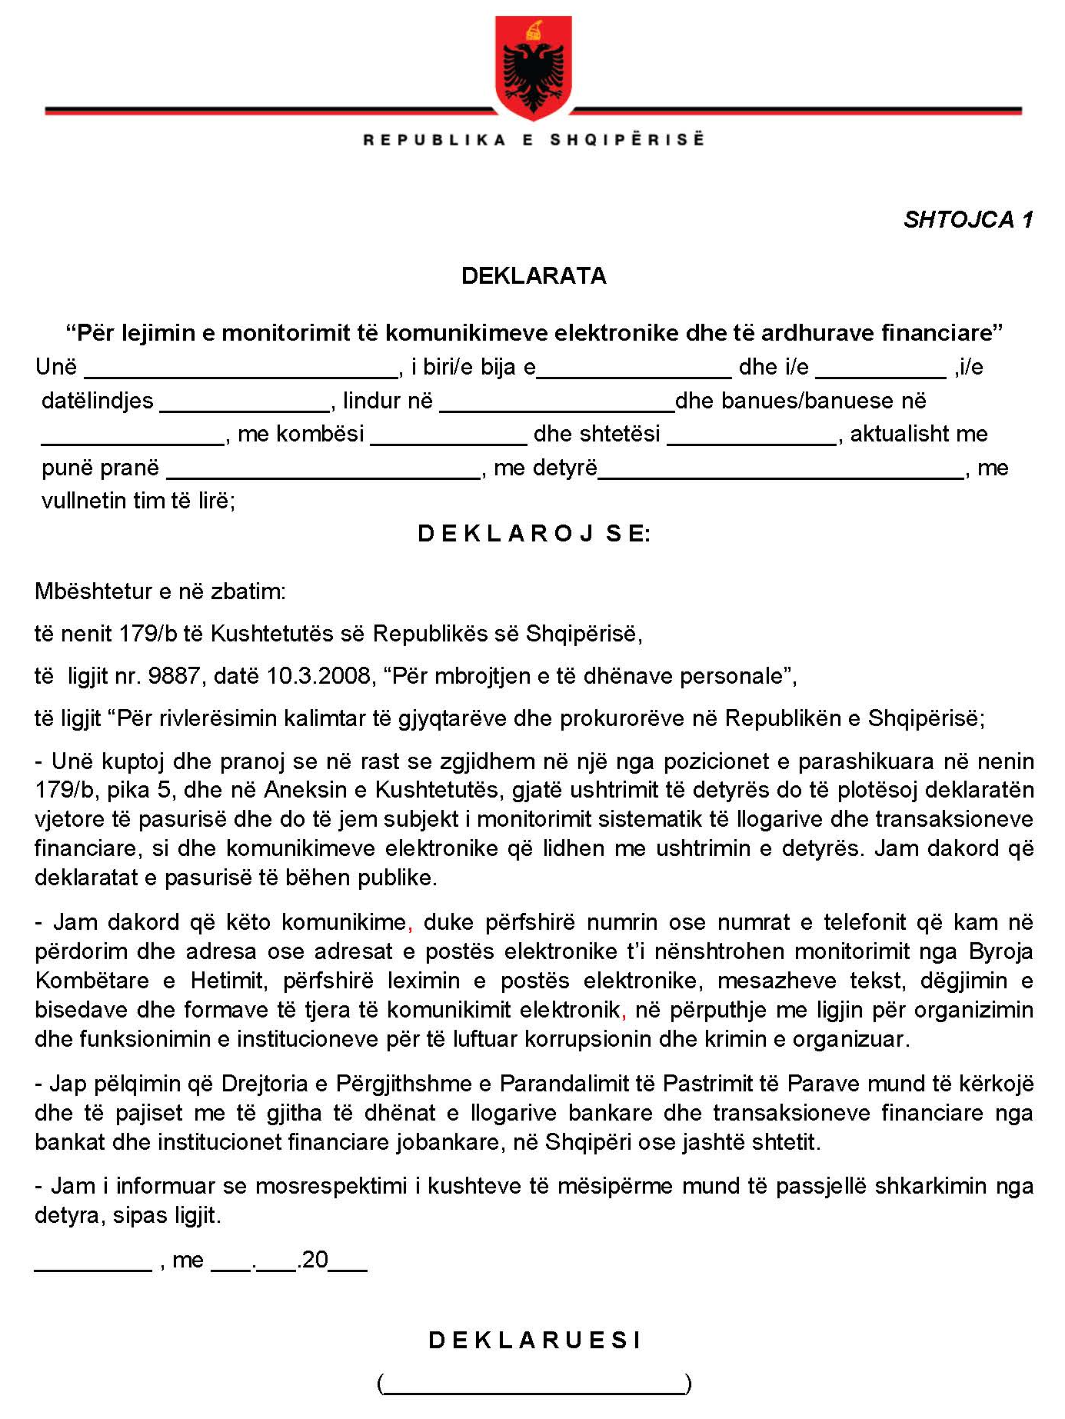

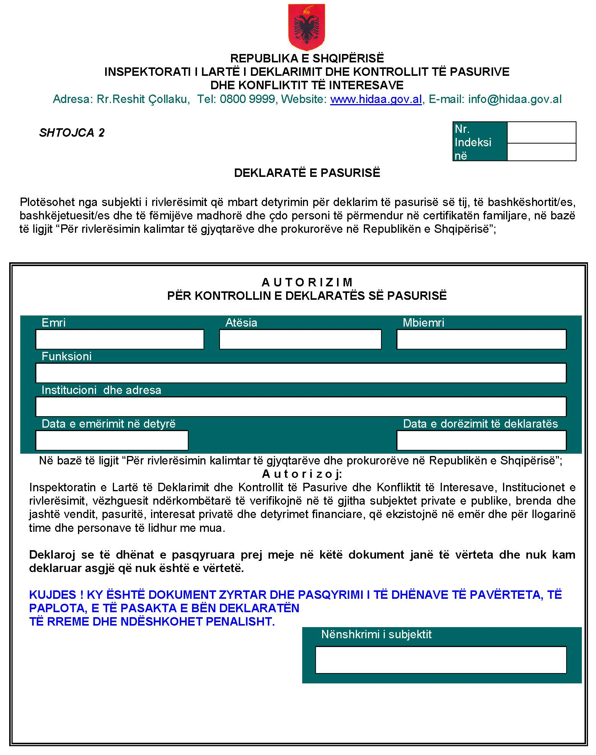

“Deklarata e pasurisë për procesin e rivlerësimit” 1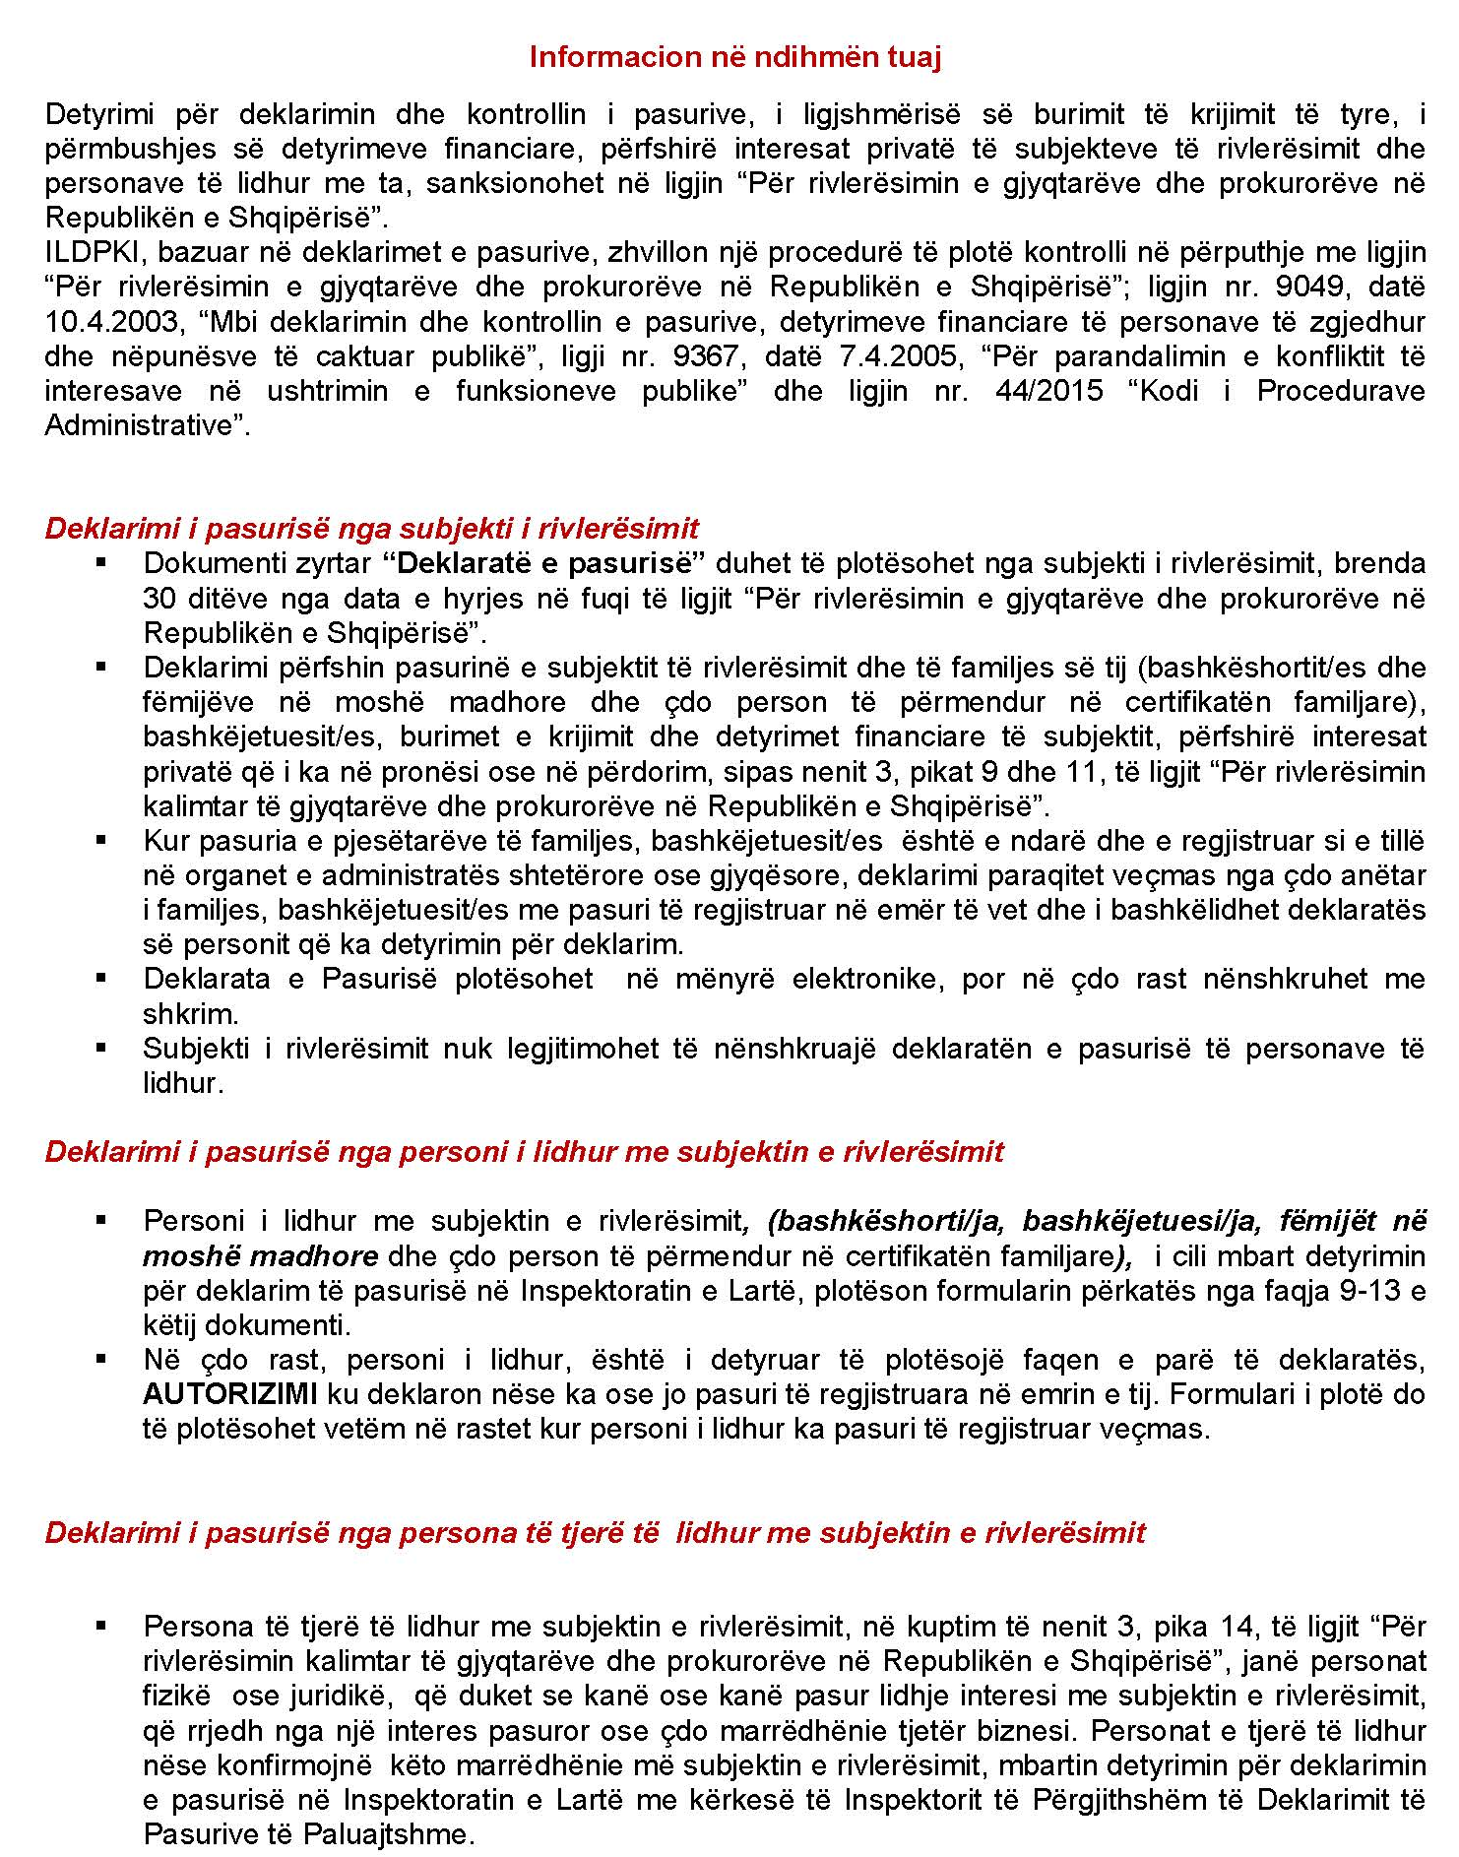

“Deklarata e pasurisë për procesin e rivlerësimit” 2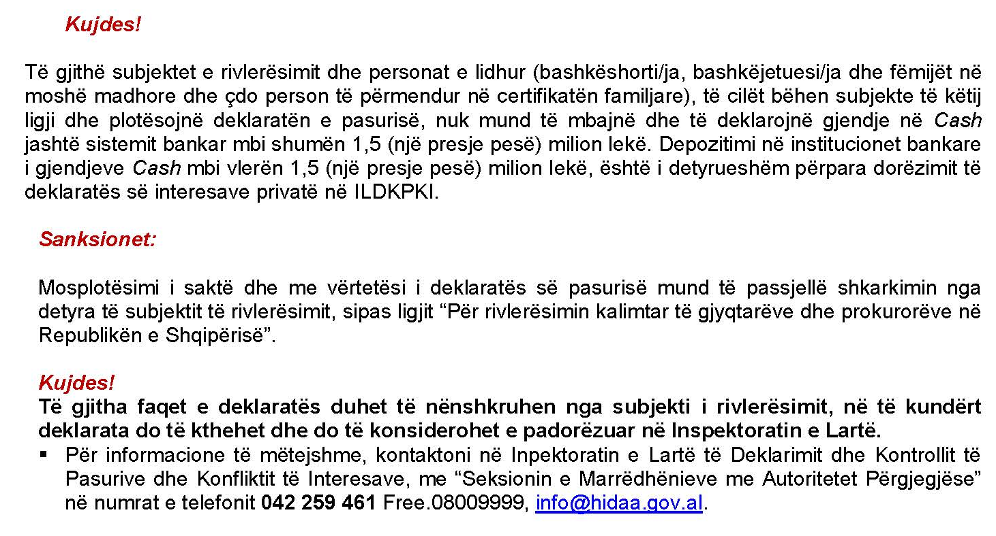

“Deklarata e pasurisë për procesin e rivlerësimit” 3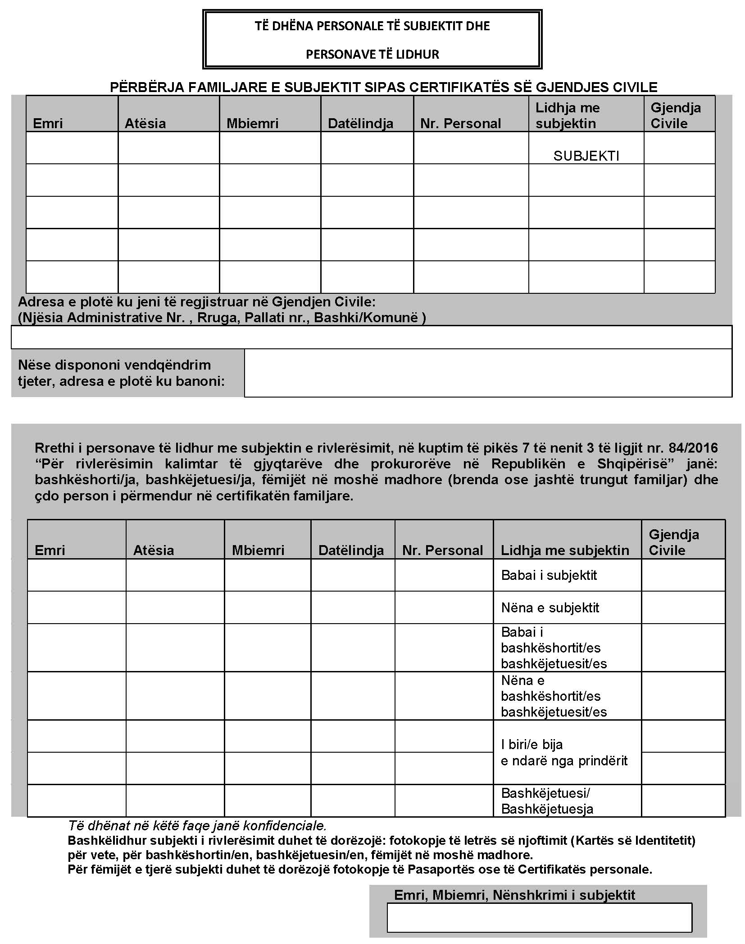

“Deklarata e pasurisë për procesin e rivlerësimit” 4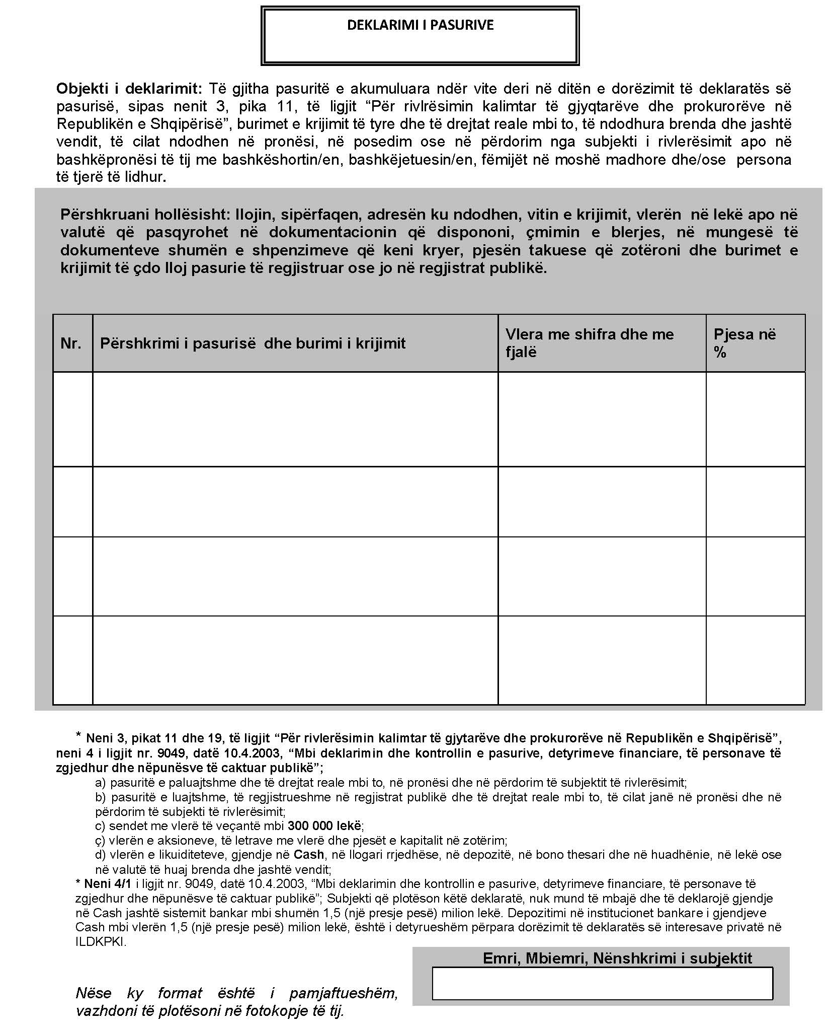

“Deklarata e pasurisë për procesin e rivlerësimit” 5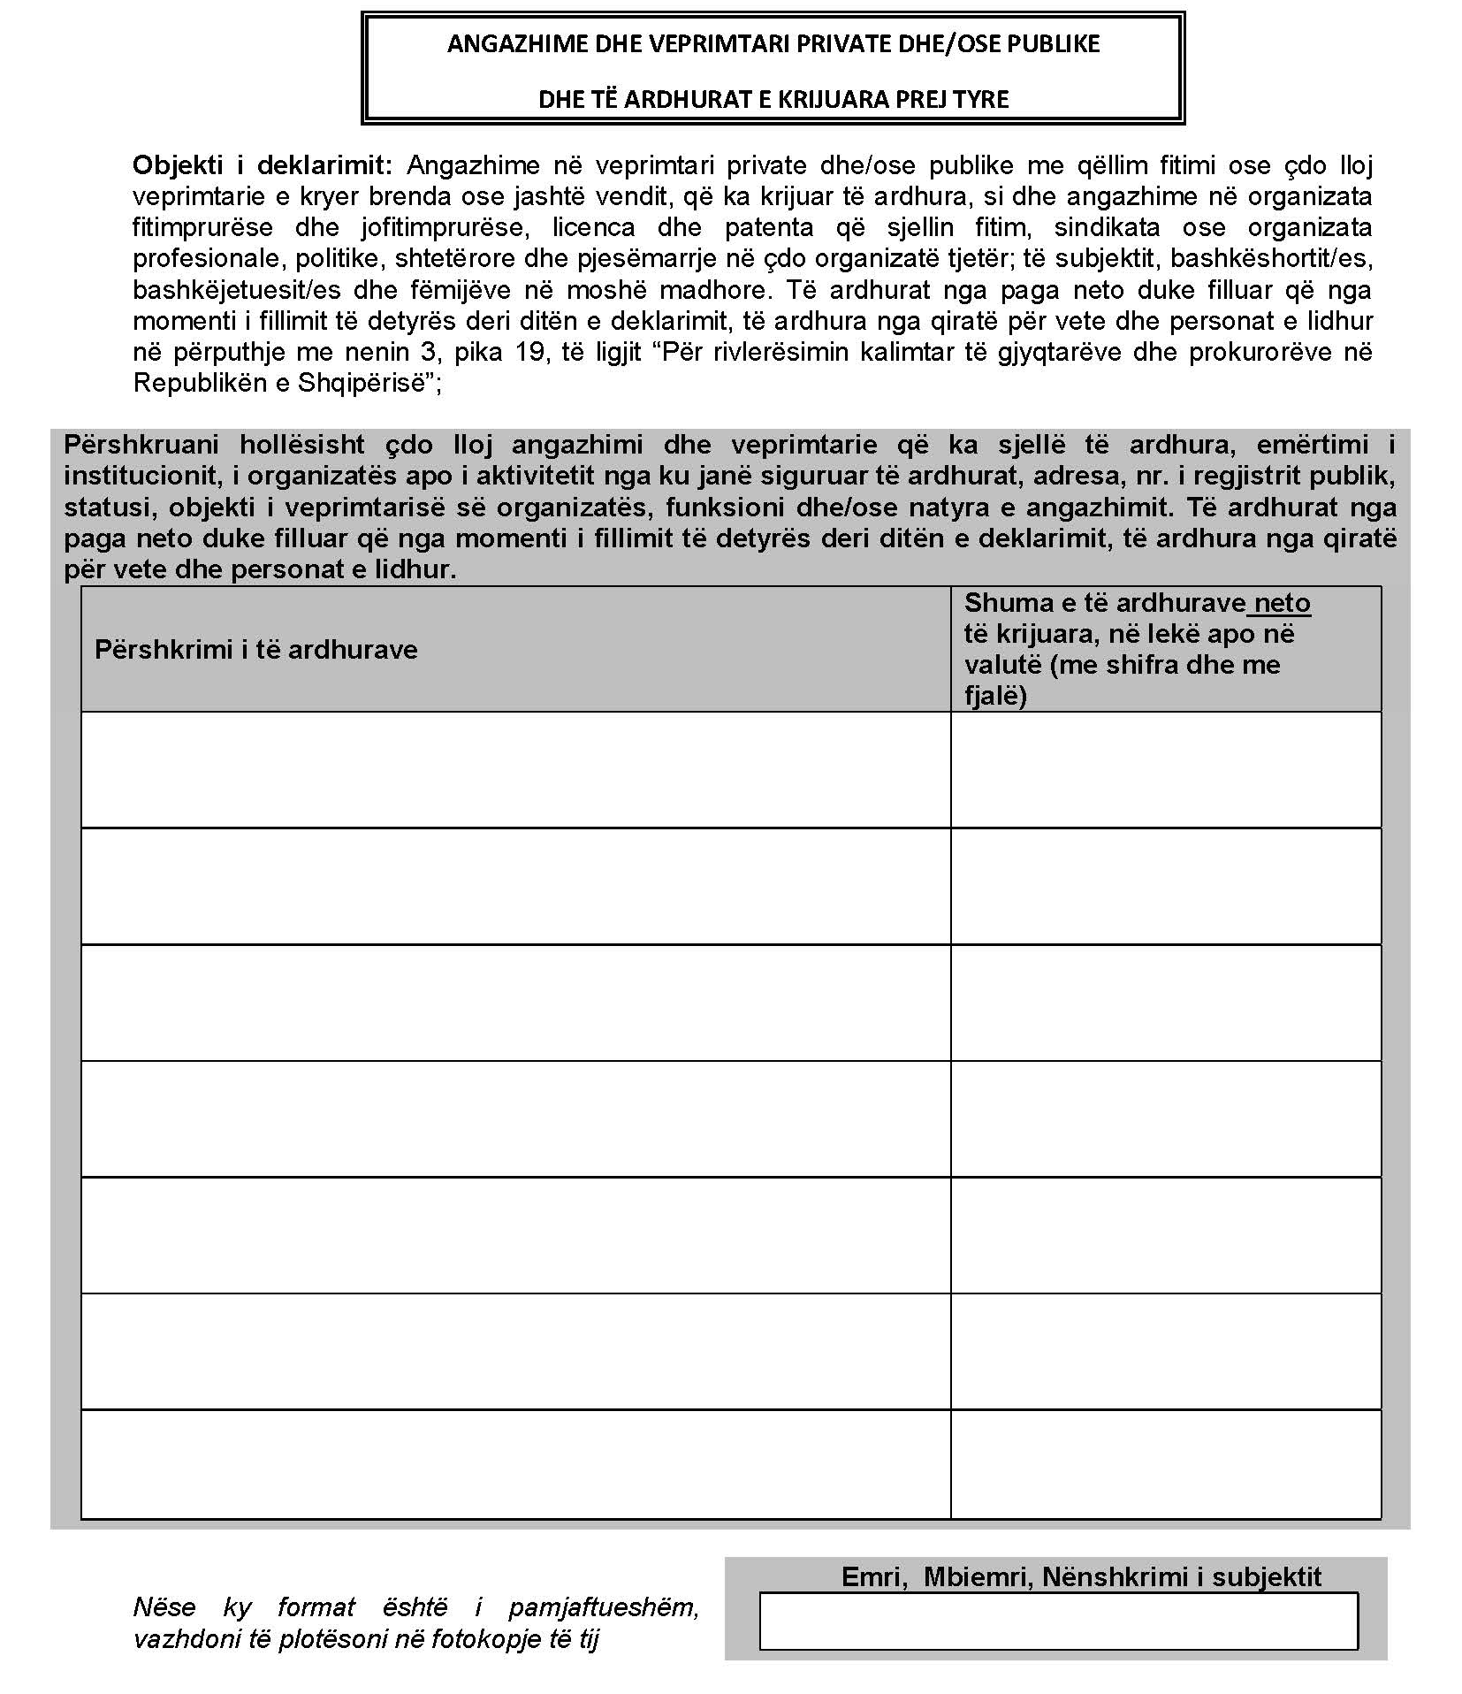

“Deklarata e pasurisë për procesin e rivlerësimit” 6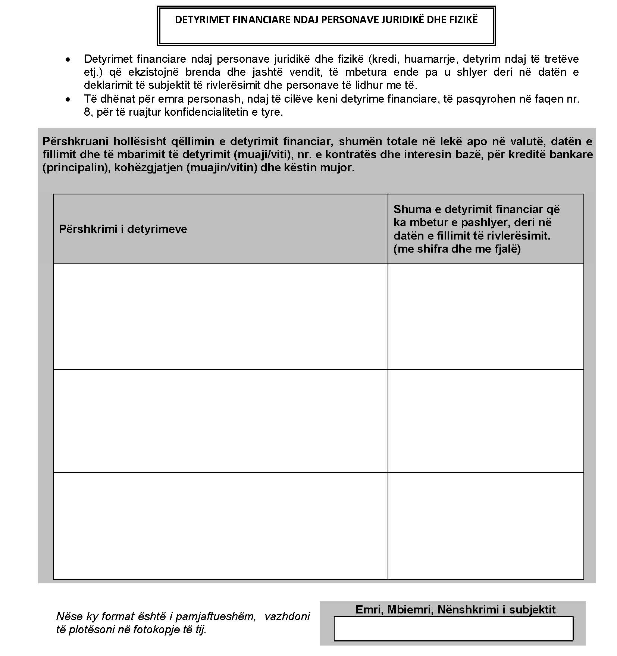

“Deklarata e pasurisë për procesin e rivlerësimit” 7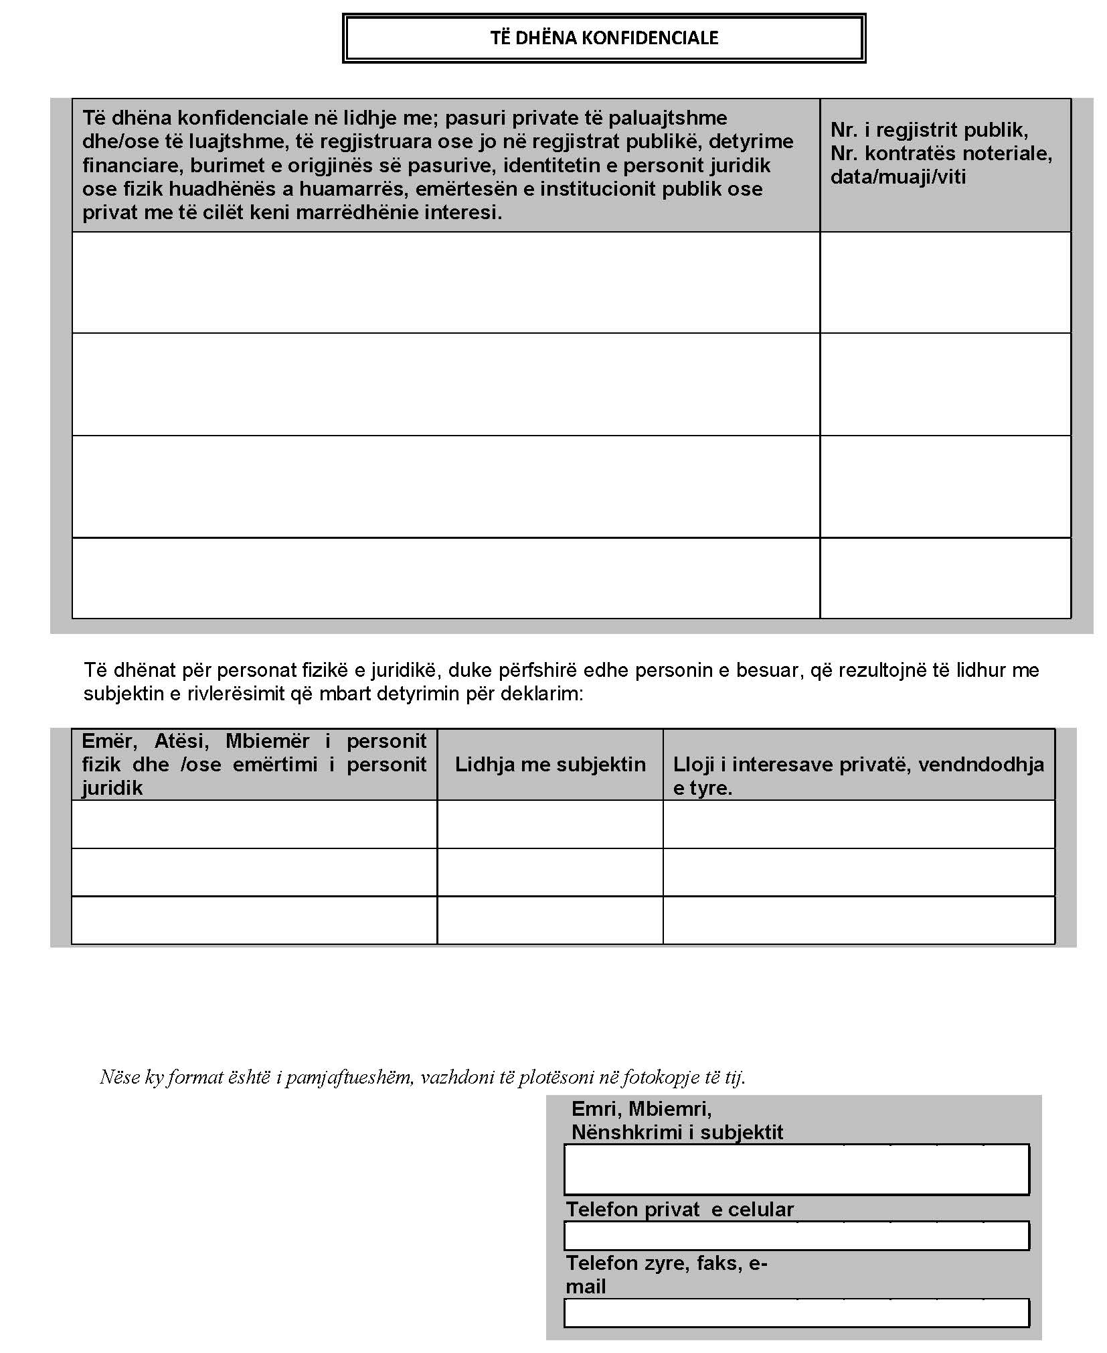

“Deklarata e pasurisë për procesin e rivlerësimit” 8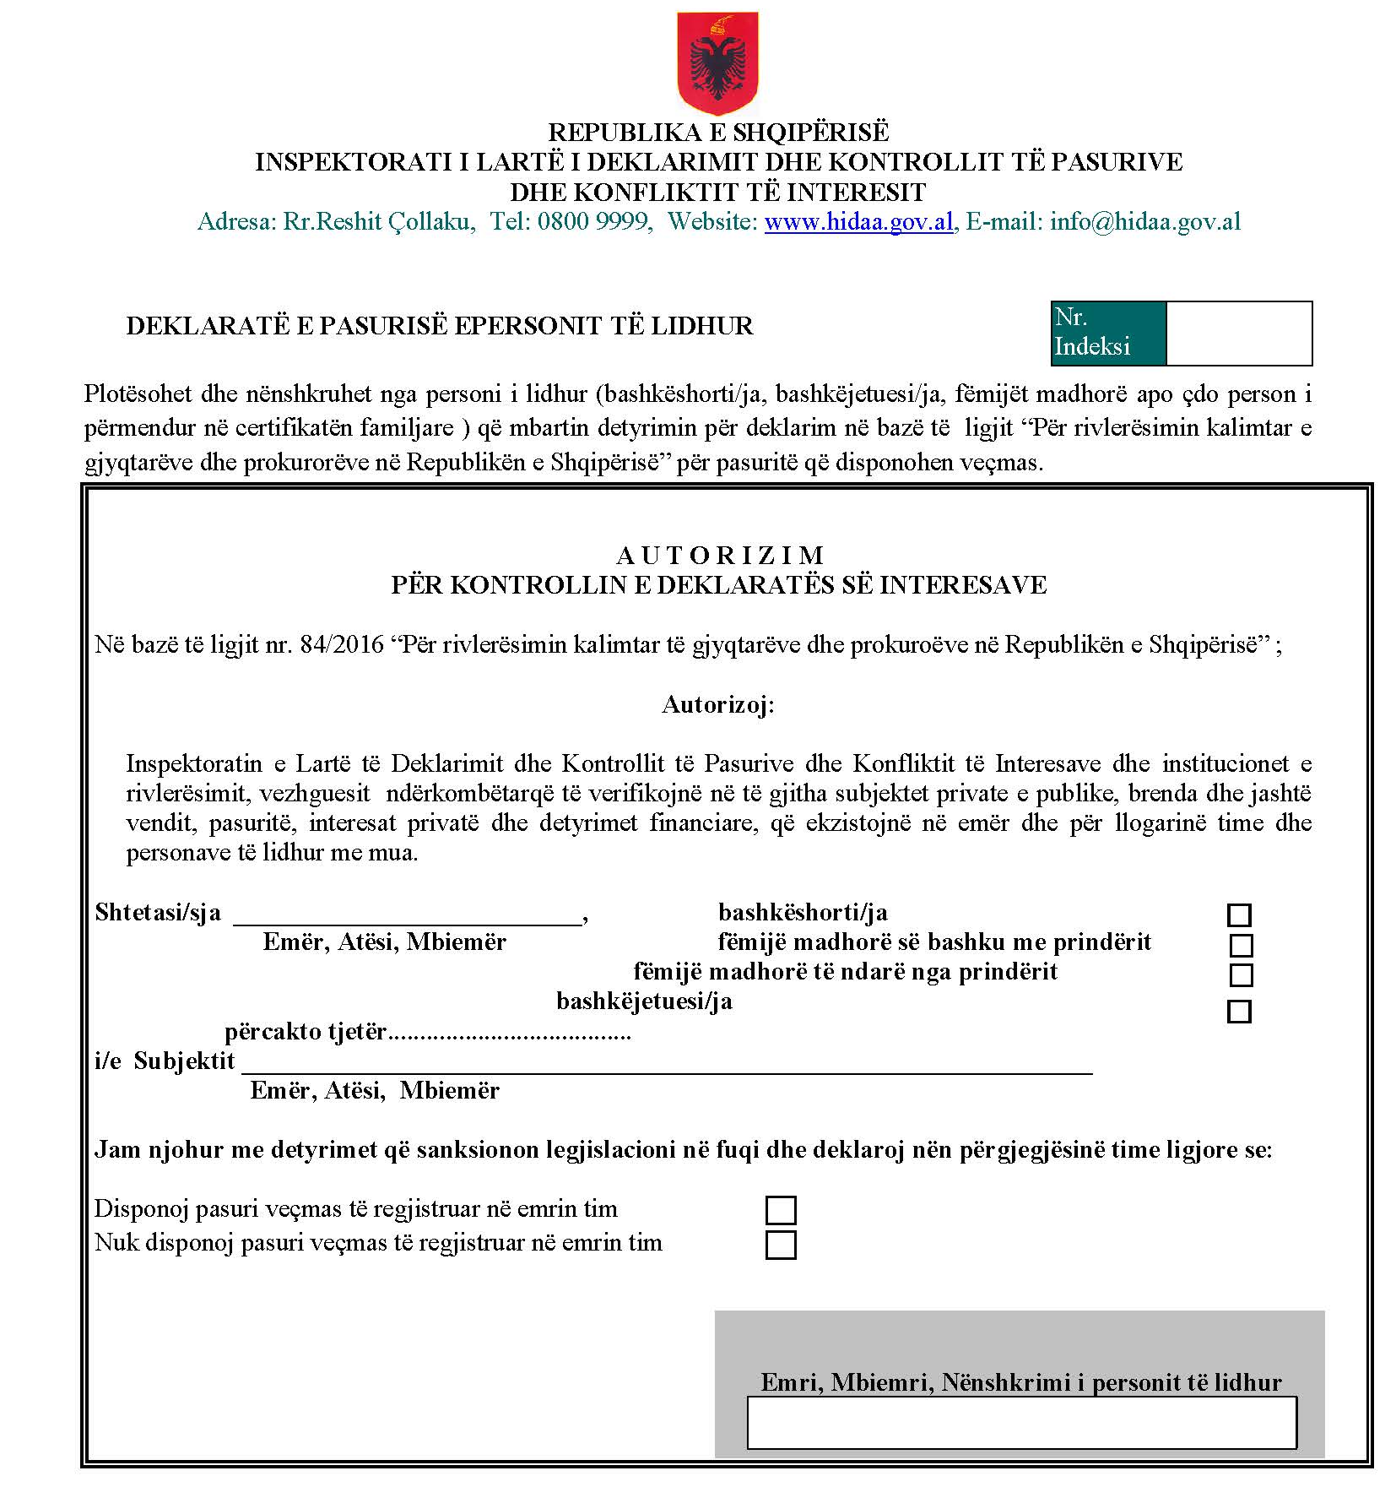

“Deklarata e pasurisë për procesin e rivlerësimit” 9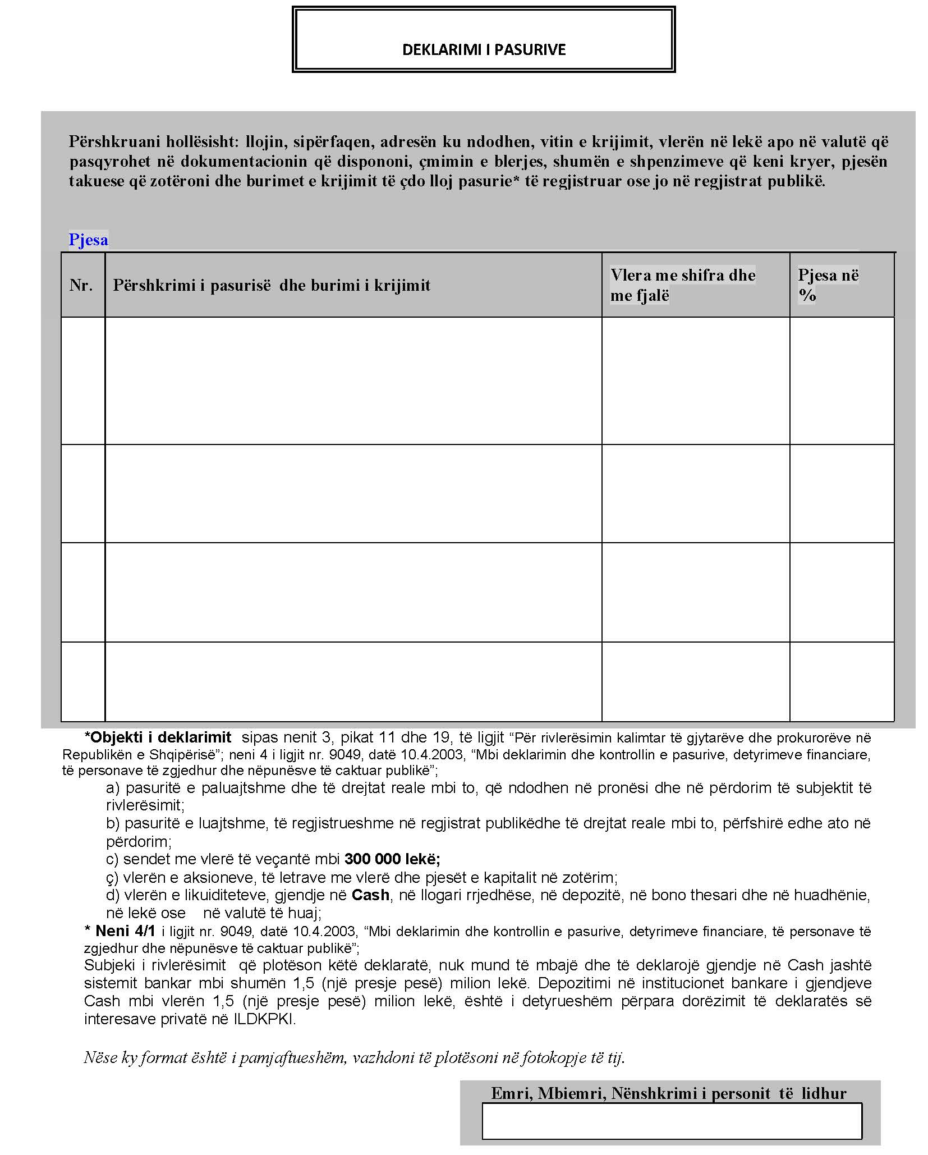

“Deklarata e pasurisë për procesin e rivlerësimit” 10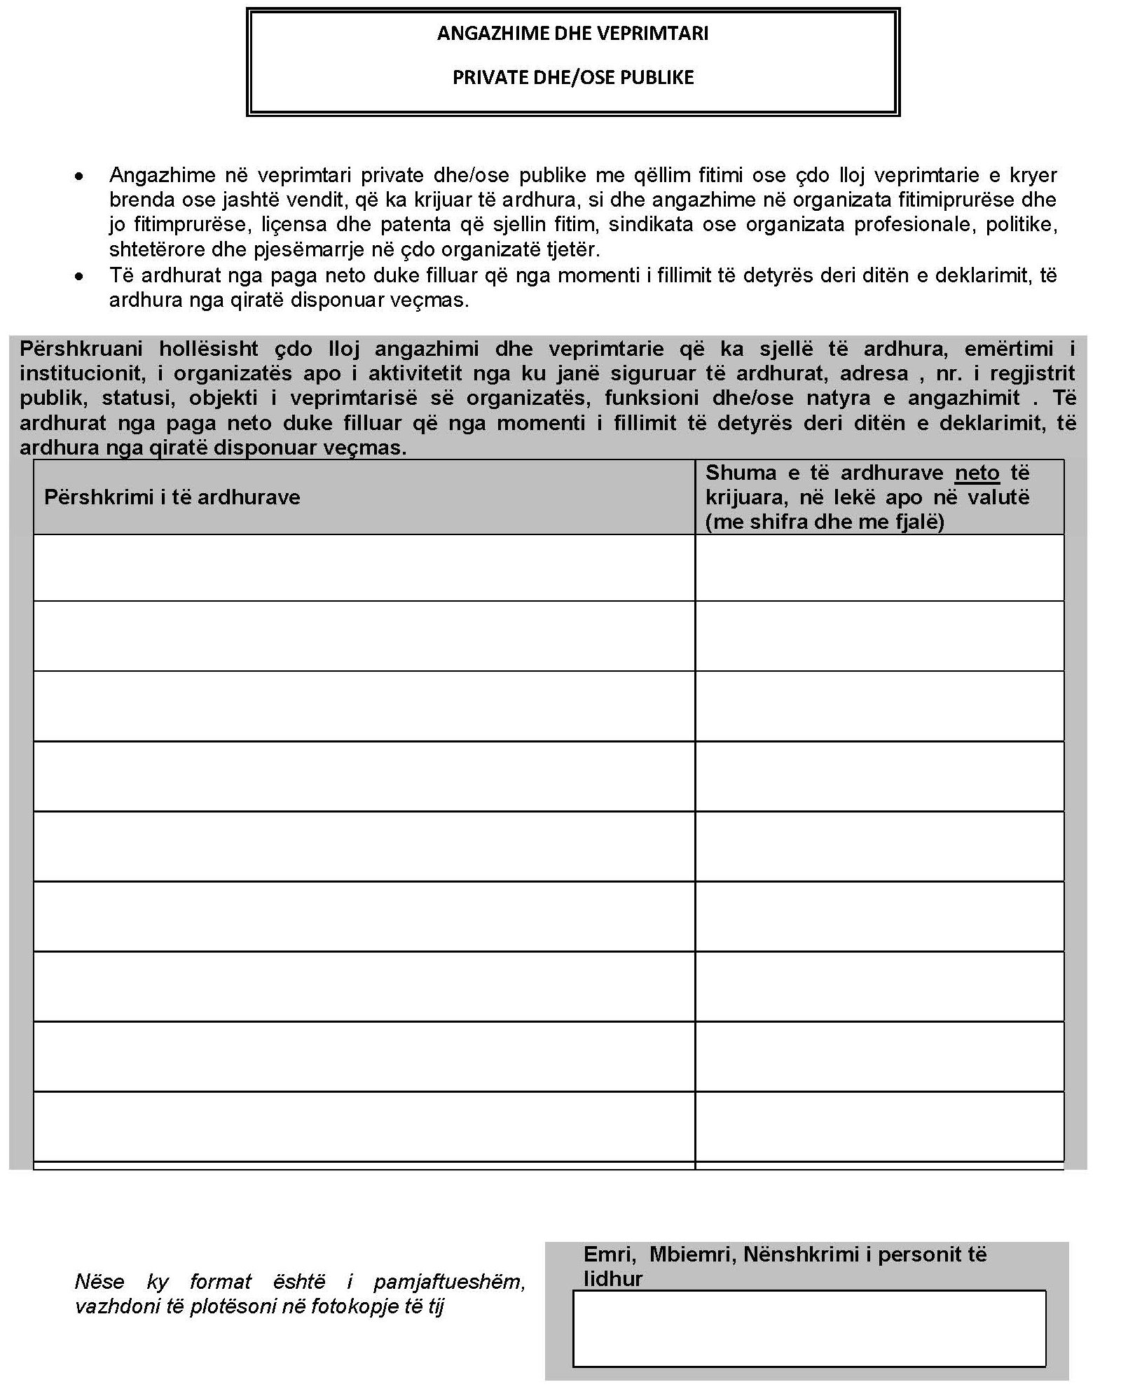

“Deklarata e pasurisë për procesin e rivlerësimit” 11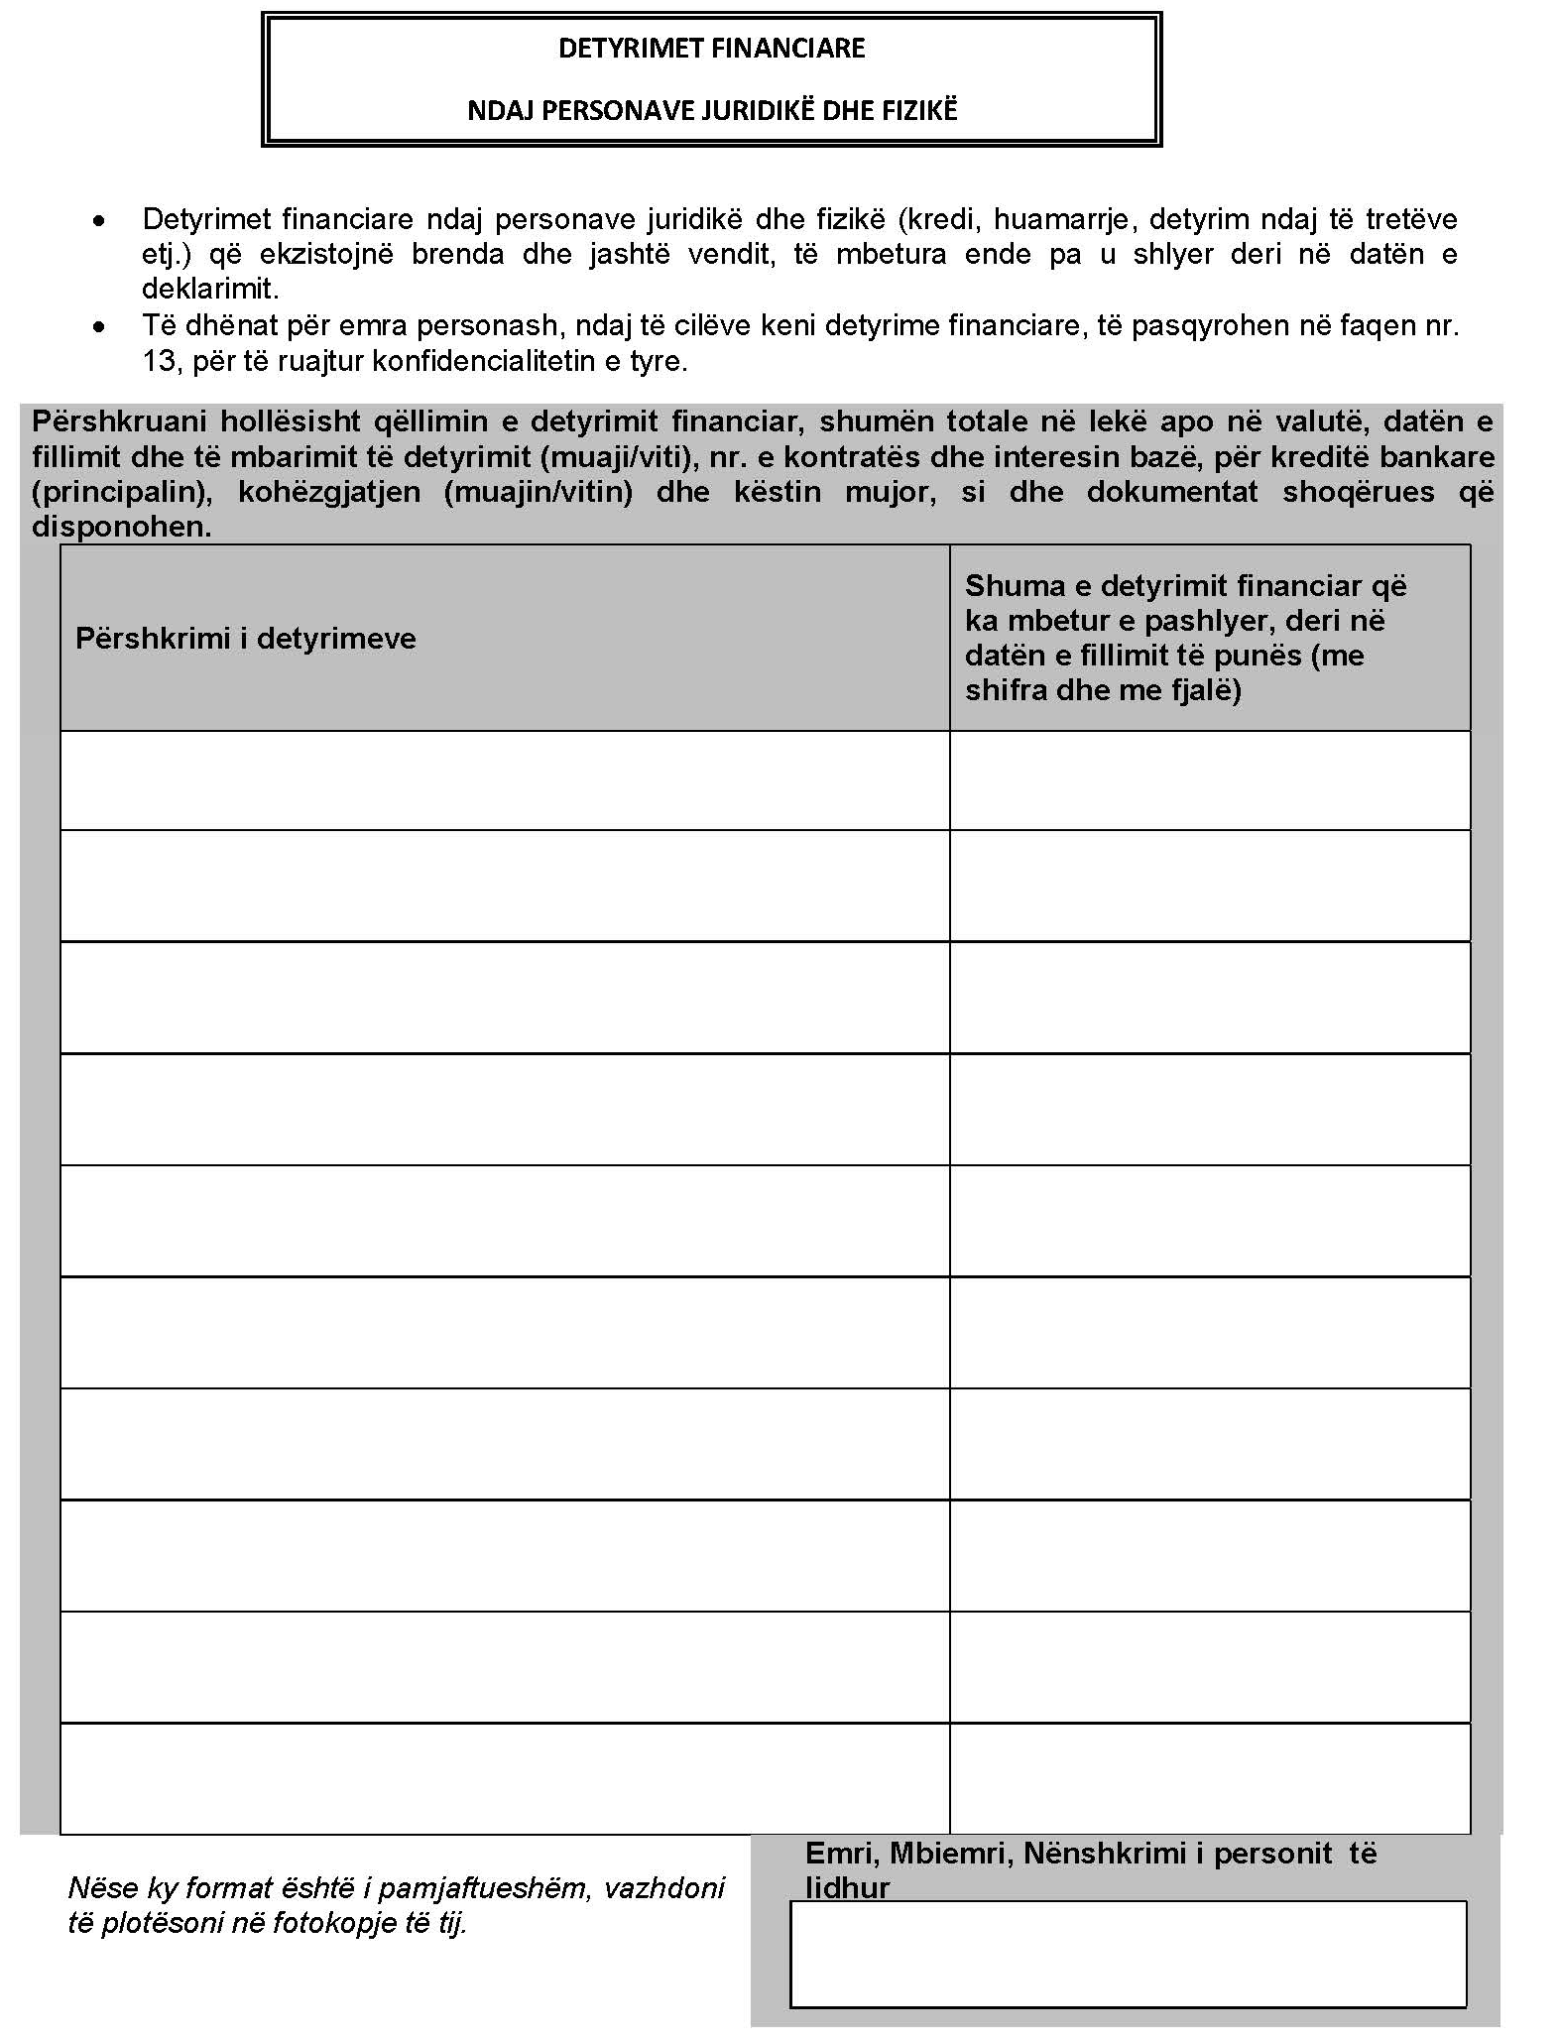

“Deklarata e pasurisë për procesin e rivlerësimit” 12

“Deklarata e pasurisë për procesin e rivlerësimit” 13
